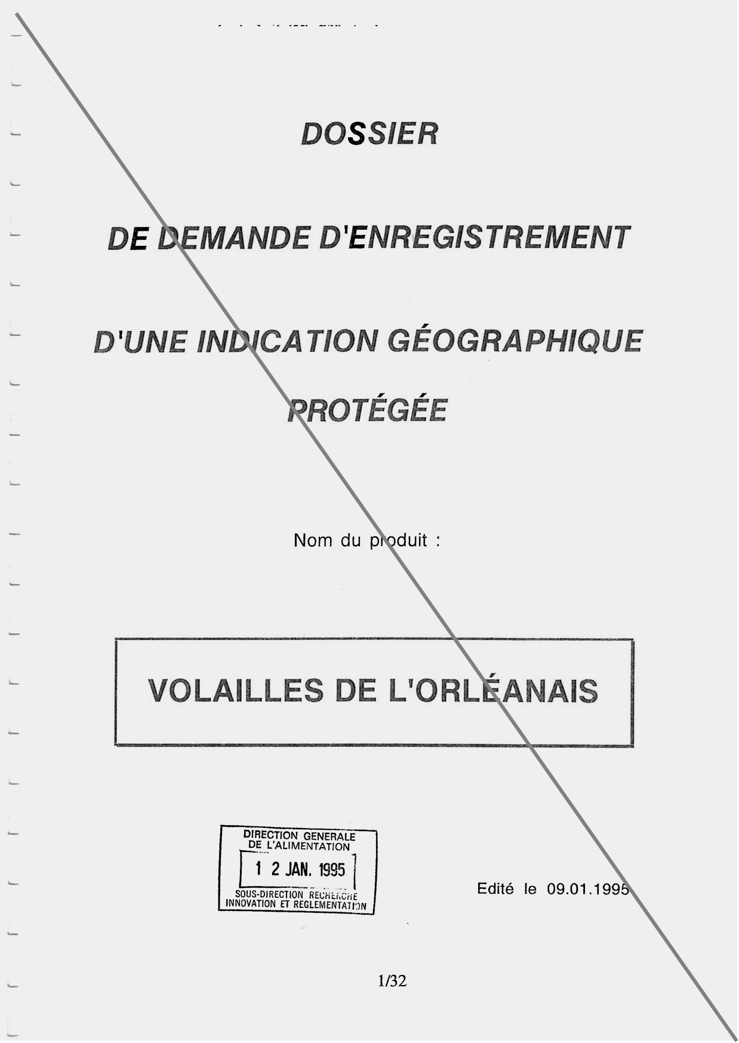
Cahier des charges de l’indication géographique protégée
« Volailles de l’Orléanais »
Homologué par XXX du 20XX, JORF du
Bulletin officiel du Ministère de l'agriculture et de la souveraineté alimentaire n° XX

Avertissement :
Ce cahier des charges ne saurait préjuger de la rédaction finale qui sera retenue après instruction par le comité national compétent de l’INAO, sur la base notamment des résultats de la procédure nationale d’opposition.
Les oppositions éventuelles qui seront formulées dans le cadre de la présente procédure ne peuvent porter que sur les éléments modifiés du cahier des charges.

Partie supprimées en caractères barrés
Partie ajoutées en caractères gras
Parties déplacées en surligné
Changement de valeur cible en souligné

Service compétent de l'État membre

Institut national de l'origine et de la qualité (INAO)
Arborial – 12, rue Rol-Tanguy
TSA 30003 – 93555 Montreuil Cedex
Tél : (33) (0)1 73 30 38 00
Courriel : courrier@inao.gouv.fr contact@inao.gouv.fr

Groupement demandeur
Organisme de Défense et de Gestion (ODG) Syndicat Malvoisine
6, allée du 6 juin 1944
91 410 Dourdan
Tél. : 01.64.59.65.85
Courriel : info@malvoisine.com

Composition : Toute personne physique ou morale, qui participe effectivement aux activités de production, de transformation, d'élaboration ou de conditionnement prévues par le cahier des charges de l'IGP « Volailles de l’Orléanais ».

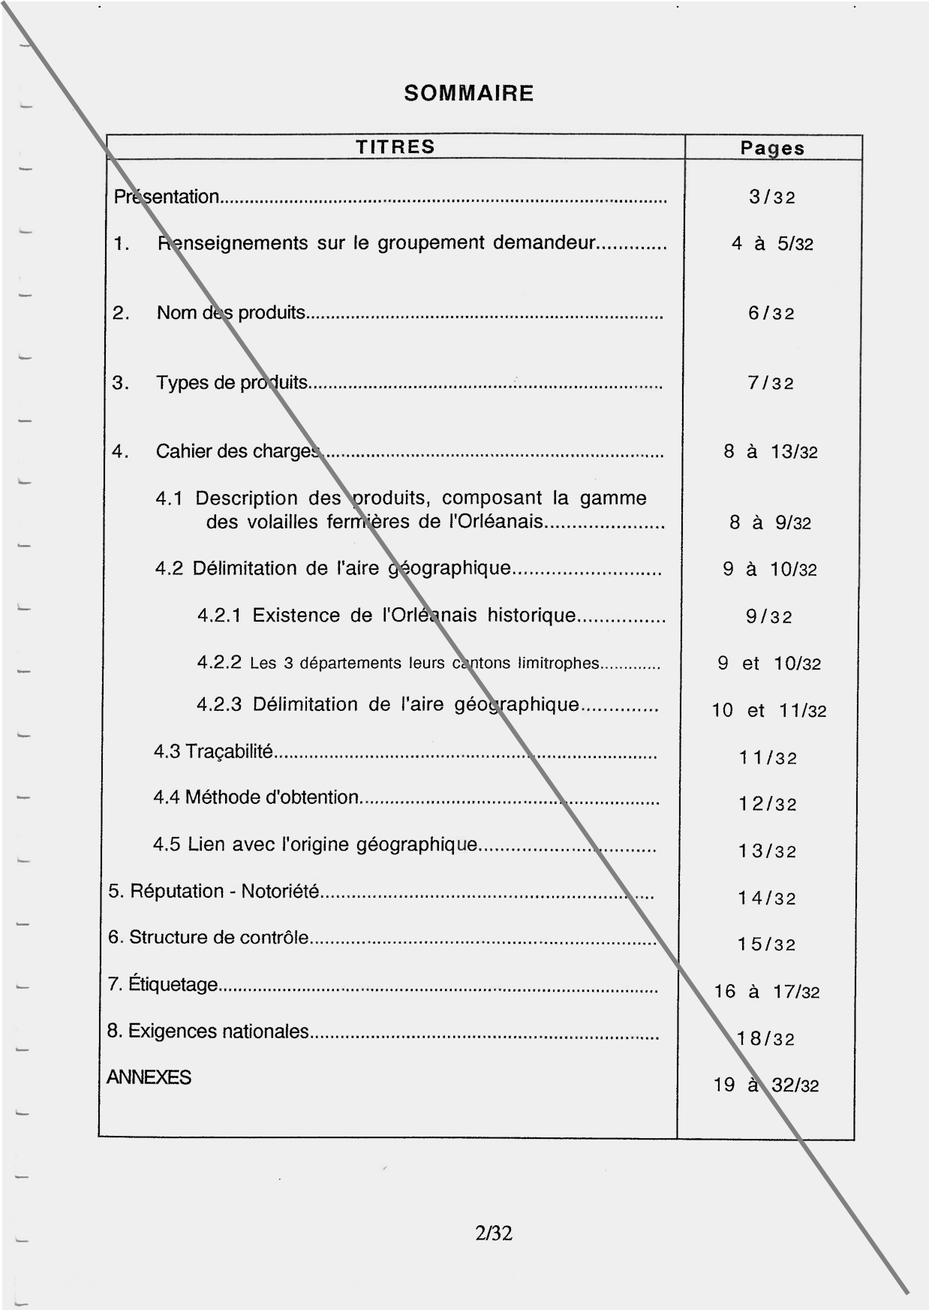
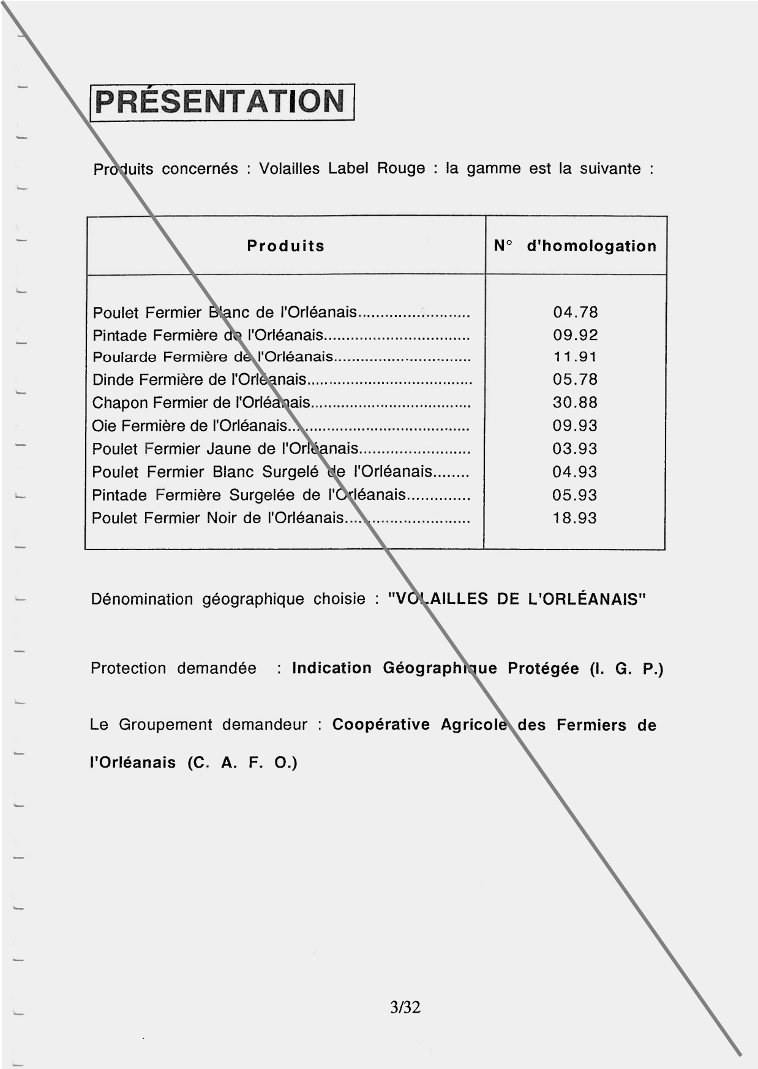
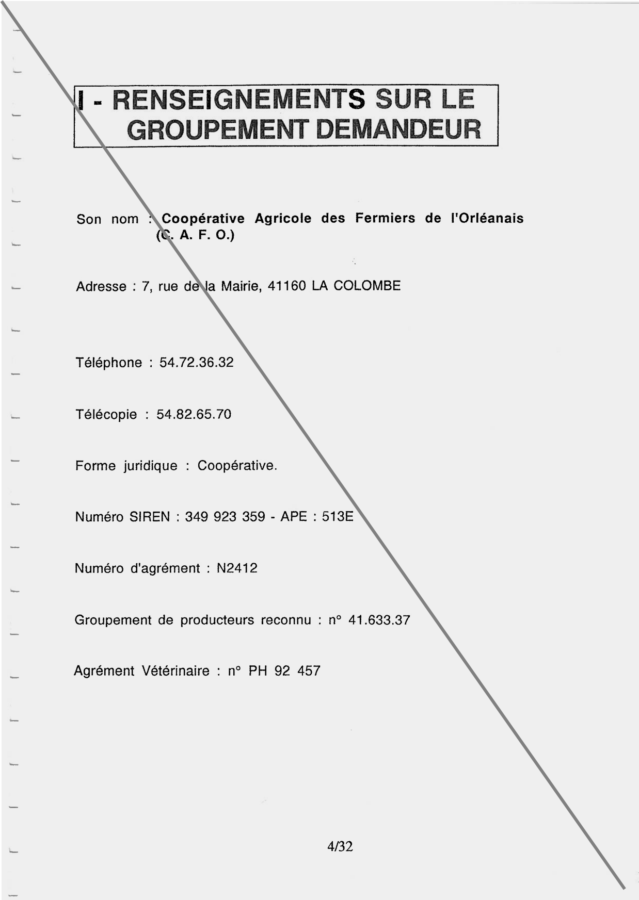
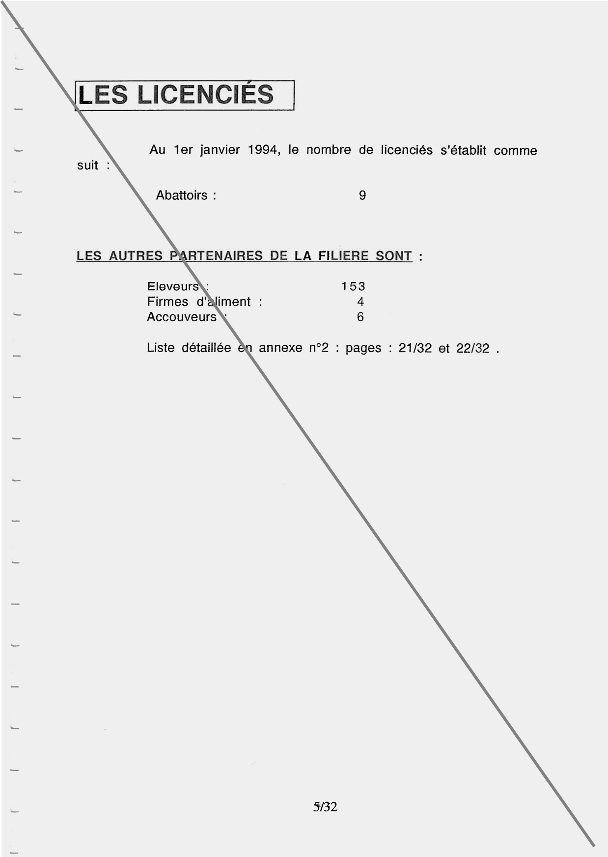
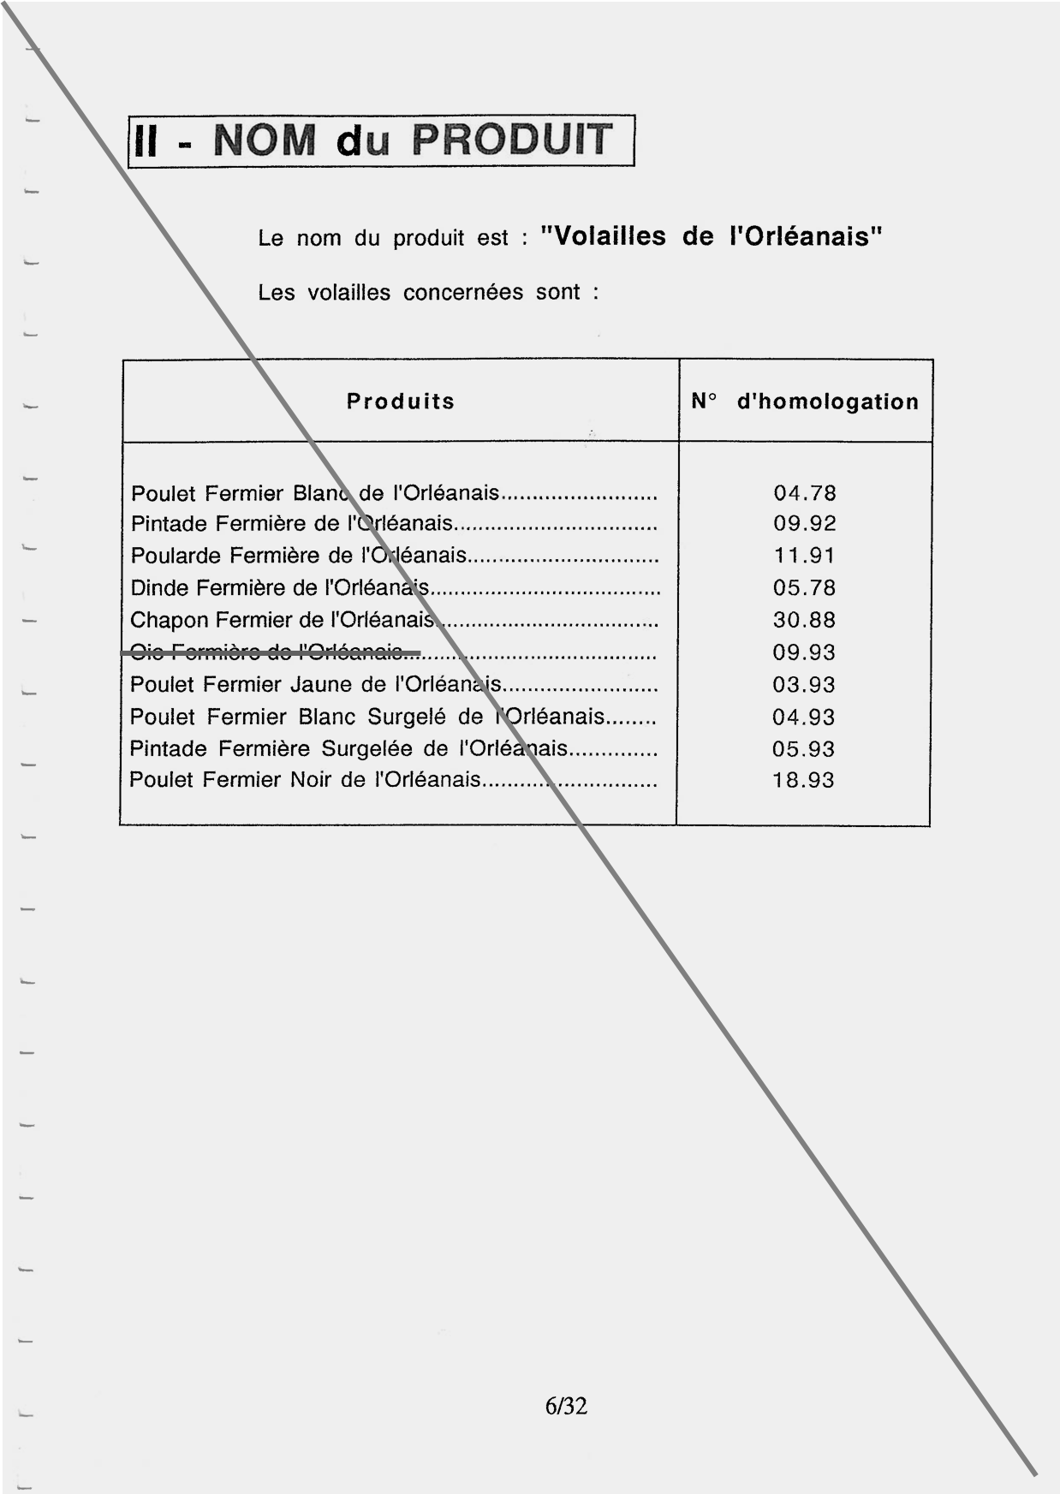
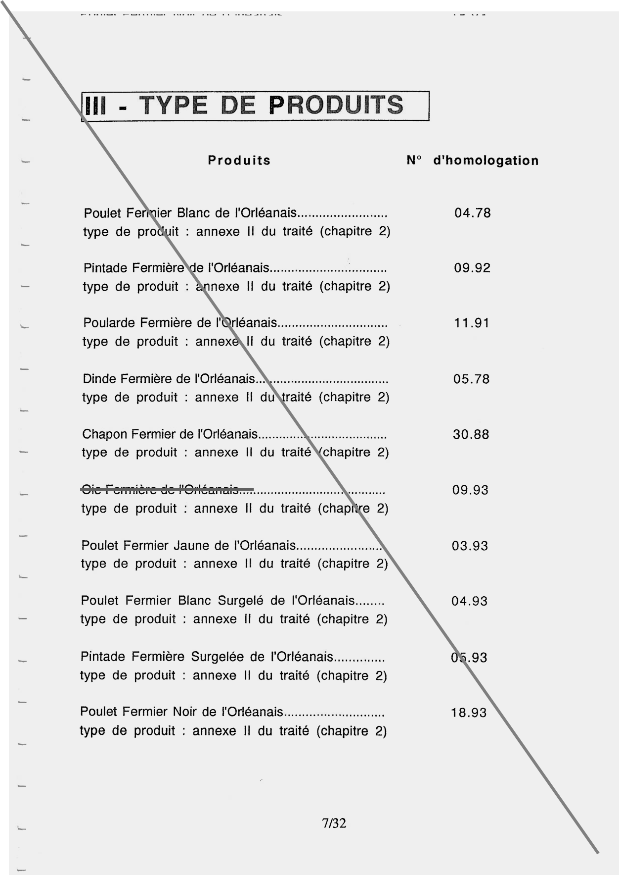
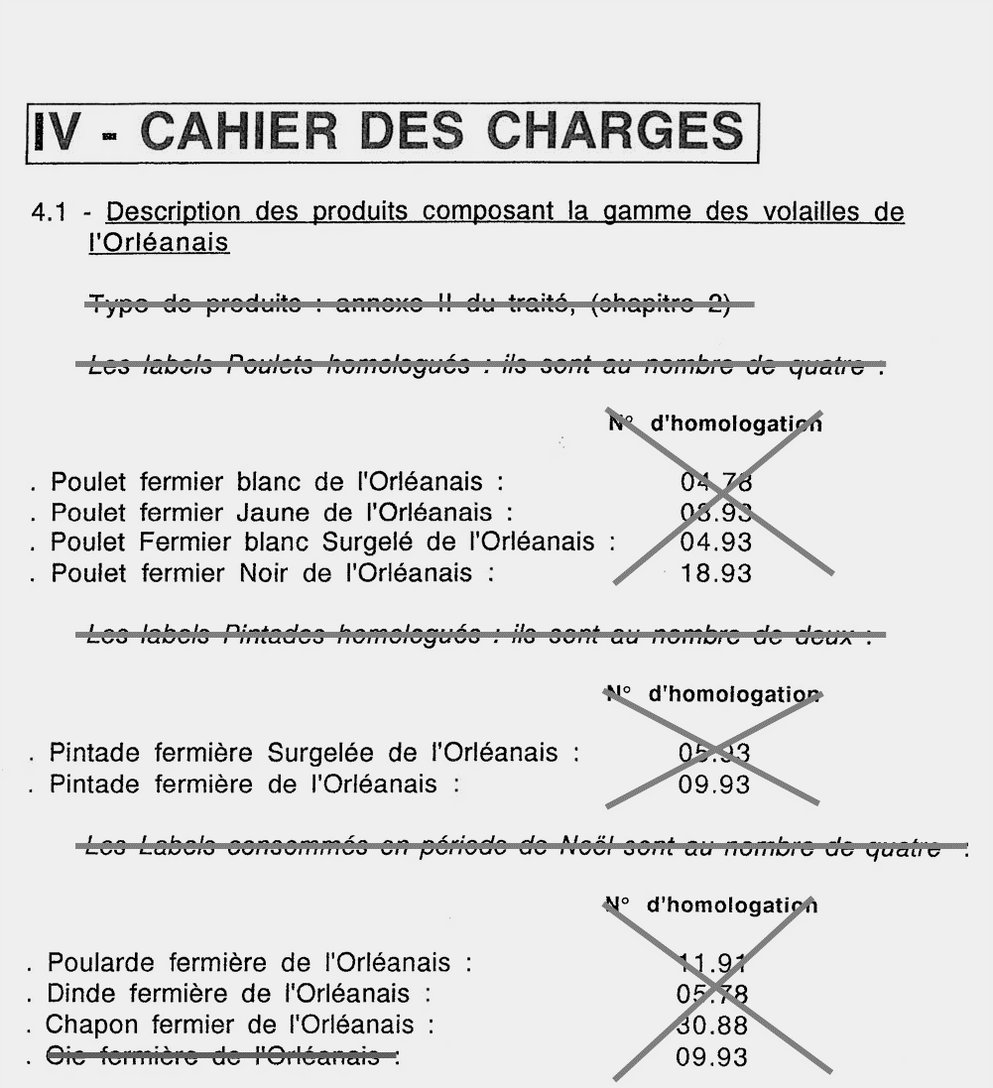

- NOM DU PRODUIT

« Volailles de l’Orléanais »

- DESCRIPTION DU PRODUIT

Les « volailles de l’Orléanais » sont des oiseaux de l’ordre des galliformes. Elles appartiennent à différentes familles et comptent plusieurs types d’animaux :
- Poulet, Poularde, Chapon
- Pintade, Chapon de pintade
- Dinde

A chair ferme car s'approchant de la maturité sexuelle, les Volailles Fermières de l'Orléanais sont issues de souches à croissance lente élevées en plein air pendant une grande partie de leur vie.

Toutes sont issues de souches rustiques à croissance lente qui permettent une durée d’élevage longue et un abattage à la limite de la maturité sexuelle assurant ainsi une qualité optimale.

Les Volailles Fermières de l'Orléanais sont élevées dans un bassin de production de tout temps producteur de volailles; pour preuve, il nous suffit de voir le nombre de structures d'abattage présentes, et ce, depuis plusieurs générations.

Les bâtiments d'élevage sont limités en surface (400m²) et bénéficient d'un éclairage et d'une ventilation naturels et munis de trappes d'ouverture d'une longueur de 4 mètres linéaires par unité de 100m².

Les volailles ont obligatoirement accès aux parcours pendant la plus grande partie de leur vie. Le parcours est herbeux et/ou ombragé et pour un bâtiment de 400m² n'a pas une surface inférieure à 8800m².

Elles sont élevées en plein air sur des parcours enherbés et arborés favorables à l’expression naturelle de ces souches pour exploiter les parcours ou dans des volières avec perchoirs.

Le régime alimentaire fait l'objet de nombreuses interdictions principalement en matière d'activateur de croissance ou adjonction de matières grasses. Pour conforter cette image qualitative de l'alimentation, plus des deux tiers de la ration sont à base de céréales et sous-produits de céréales.

Le programme d'alimentation et de conduite d'élevage, le programme de prophylaxie, les traitements effectues, doivent figurer sur une fiche d'élevage présente dans chaque bâtiment et visée par les techniciens et par les contrôleurs lors de leurs passages.

Ces conditions d’élevage, associées à une alimentation à base de céréales, permettent d’obtenir des « Volailles de l’Orléanais » se caractérisant par des carcasses charnues dont la chair est ferme (pour les volailles crues). Elles présentent des filets rebondis et des dépôts de graisse marqués sur la face latérale des cuisses.

Selon les productions, les caractéristiques des produits finis sont les suivantes :
 | Age minimum d’abattage | Poids minimum (kg)
 | Age minimum d’abattage | Effilé | Prêt à Cuire (PAC)
Poulet | 81 jours | 1,3 | 1
Chapon | 150 jours | 2,9 | 2,5
Poularde | 120 jours | 1,95 | 1,65
Pintade | 94 jours | 1,1 | 0,85
Chapon de pintade | 150 jours | 1,8 | 1,4
Dinde | 140 jours | Male : 3,6  Femelle : 2,7 | Male : 3,1  Femelle : 2,3

Les pièces entières sont issues de carcasses de classe A.

Les découpes peuvent provenir de carcasses :
- Classe A ou présentant de légers défauts, mais les morceaux retenus doivent être conformes aux critères de présentation de la classe A ;
- dont le poids minimal ne peut être inférieur à 90% des poids définis pour les volailles entières.

Les pièces entières sont présentées :
- « prêtes à cuire » (PAC) (volaille plumée, éviscérée, sans tête, avec ou sans tarse) conditionnées nues, sous film, sous atmosphère protectrice ou sous vide.
- « effilées » (volaille plumée, éviscérée avec tête, pattes et abats) conditionnées nues.

Les découpes sont conditionnées nues, sous film, sous atmosphère protectrice ou sous vide.

Les abats de volailles (cœur, gésier et foie) lorsqu’ils sont commercialisés seuls sont conditionnés nus, sous film en contenant rigide, sous vide ou sous atmosphère protectrice.

Les « Volailles de l’Orléanais », viande et abats, sont commercialisées en frais ou en surgelé.

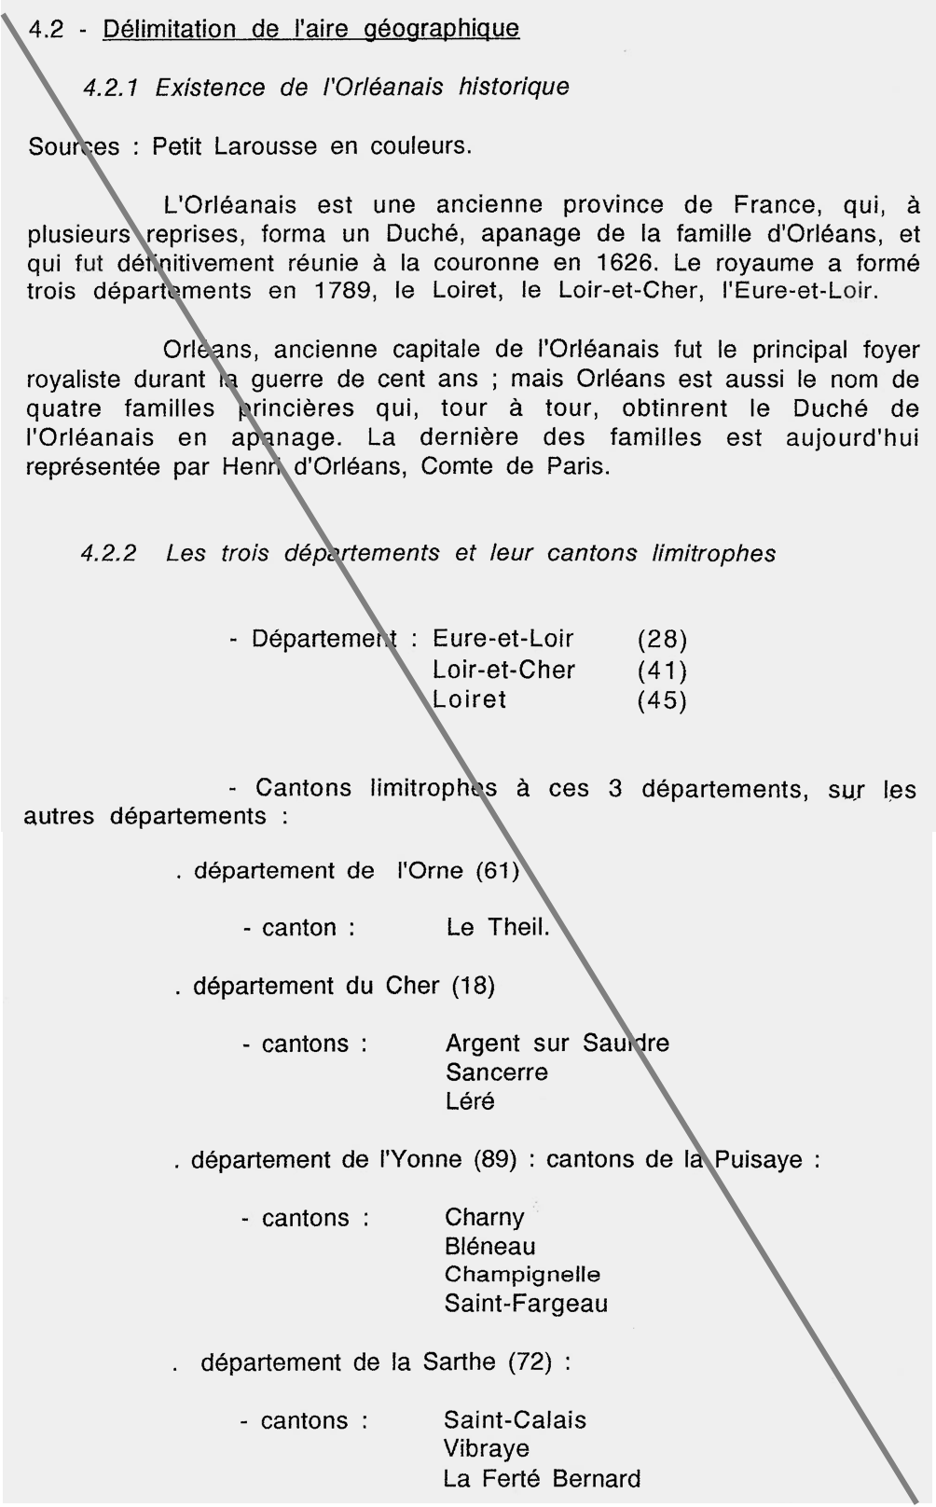
- DELIMITATION DE L’AIRE GEOGRAPHIQUE

Les « Volailles de l’Orléanais » sont élevées dans l’aire géographique de la mise en place des poussins en élevage et jusqu’à leur enlèvement pour l’abattage. L’élevage des volailles que ce soit les bâtiments comme les parcours sont situés dans l’aire géographique de l’IGP « Volailles de l’Orléanais » dont le périmètre englobe le territoire des communes suivantes sur la base du code officiel géographique (COG) de l’année 2025.

Les départements de l’Eure-et-Loir (28), Loir-et-Cher (41) et Loiret (45) dans leur intégralité, ainsi que les communes des départements suivants :

Cher (18) : Argent-sur-Sauldre, Bannay, Belleville-sur-Loire, Blancafort, Boulleret, Brinon-sur-Sauldre, Bué, Clémont, Couargues, Crézancy-en-Sancerre, Feux, Gardefort, Jalognes, Léré, Menetou-Râtel, Ménétréol-sous-Sancerre, Saint-Bouize, Saint-Satur, Sainte-Gemme-en-Sancerrois, Sancerre, Santranges, Savigny-en-Sancerre, Sens-Beaujeu, Sury-en-Vaux, Sury-près-Léré, Thauvenay, Veaugues, Verdigny, Vinon.

Indre-et-Loire (37) : Chemillé sur Dême.

Orne (61) : Bellou-le-Trichard, Ceton, Saint-Germain-de-la-Coudre, Saint-Hilaire-sur-Erre, Val-au-Perche.

Sarthe (72) : Avezé, Berfay, Bessé-sur-Braye, Champrond, (La) Chapelle-du-Bois, (La) Chapelle-Huon, Cherré-Au, Cogners, Conflans-sur-Anille, Cormes, Courgenard, Dehault, Dollon, Écorpain, Gréez-sur-Roc, (La) Ferté-Bernard, Lamnay, Lavaré, Marolles-lès-Saint-Calais, Melleray, Montaillé, Montmirail, Préval, Rahay, Saint-Aubin-des-Coudrais, Saint-Calais, Saint-Gervais-de-Vic, Saint-Jean-des-Échelles, Saint-Maixent, Saint-Martin-des-Monts, Saint-Ulphace, Sainte-Cérotte, Semur-en-Vallon, Souvigné-sur-Même, Théligny, Val-d’Etangson, Valennes, Vancé, Vibraye, Villaines-la-Gonais.

Yonne (89) : Bléneau, Champcevrais, Champignelles, Charny Orée de Puisaye, (La) Ferté-Loupière, Lavau, Mézilles, Rogny-les-Sept-Écluses, Ronchères, Saint-Fargeau, Saint-Martin-des-Champs, Saint-Privé, Tannerre-en-Puisaye, Villeneuve-les-Genêts.

Les documents cartographiques représentant l’aire géographique sont consultables sur le site internet de l’Institut national de l’origine et de la qualité.

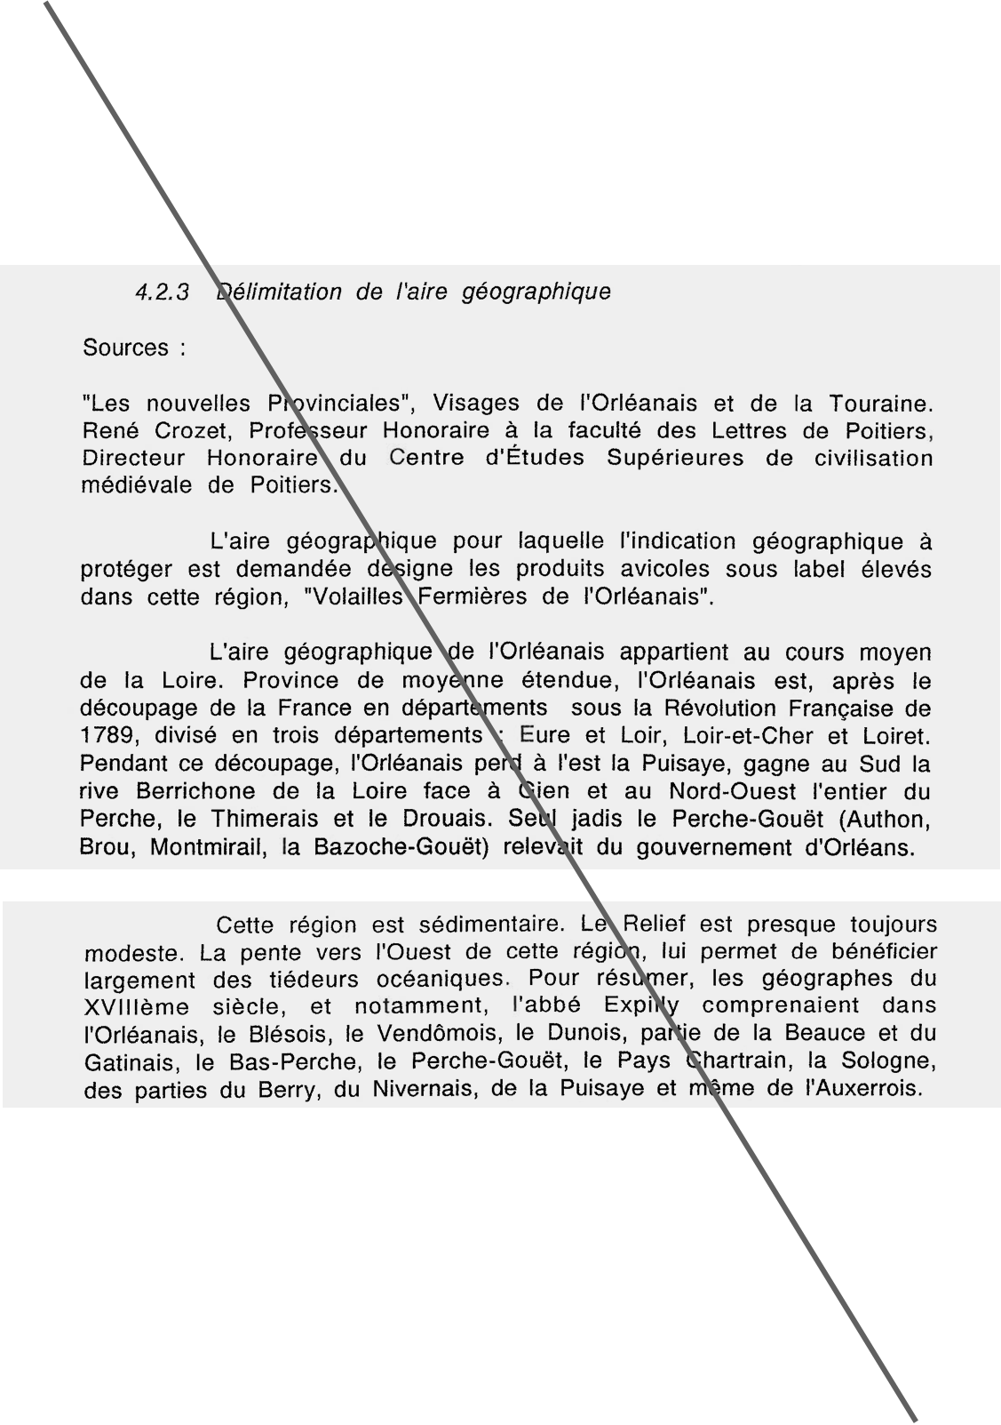
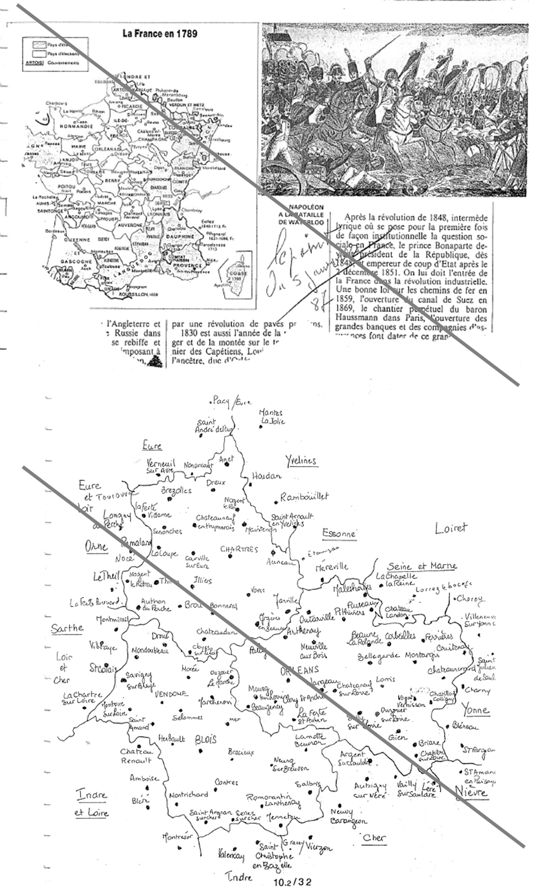
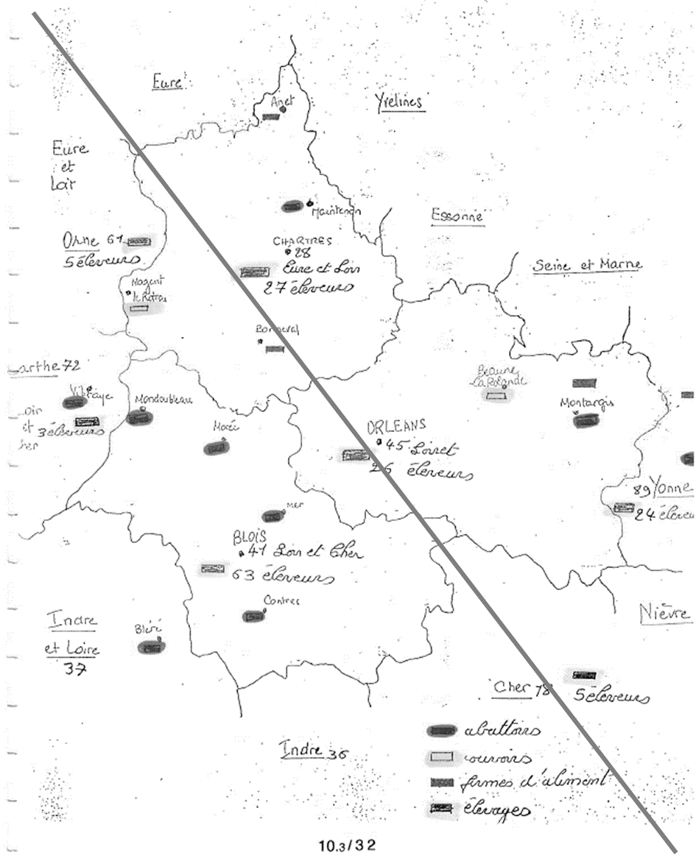

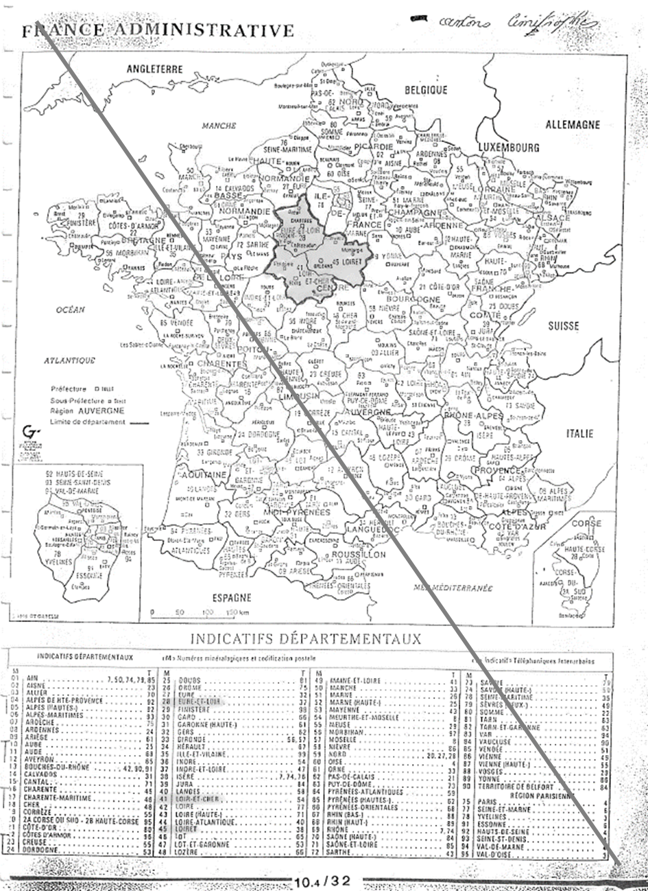
4.3 - Traçabilité
La comptabilité informatique des volailles est le moyen pour l'organisme de contrôle de s'assurer du respect des règlements techniques et de suivre le produit tout au long de son cycle de production.
Parmi les accessoires de certification, il convient de citer :
- émis par le couvoir, le certificat d'origine sur lequel, entre autres informations est portée l'adresse de l'éleveur à livrer.
- en cours d'élevage, l'affiche d'élevage est surtout les fiches de contrôle attestant les passages du service de contrôle.
- les bons d'enlèvement des volailles sur lesquelles sont portés, entre autres informations, les séries d'étiquettes informatives numérotées.
Des contrôles inopinés et en couvoirs, en élevages, en firme d'aliments, en abattoirs, sur les lieux de vente avec une fréquence minimum, s'appuyant sur les documents ci-avant précités et qui permettent d'assurer la traçabilité du produit font aussi partie des moyens pour l'organisme de contrôle de s'assurer du respect des règlements techniques et de suivre le produit tout au long de son cycle de production. L'ensemble de ces contrôles est fait à l'appui d'enregistrements écrits sous la forme de formulaires et suivant des procédures et instructions de travail écrites.
Ainsi, les éléments précédemment cités permettent de garantir aux consommateurs les mentions valorisantes portées sur la plage informative des étiquettes numérotées posées sur chaque volaille.

- ELEMENTS PROUVANT QUE LE PRODUIT EST ORIGINAIRE DE L’AIRE GEOGRAPHIQUE

4.1. Identification des opérateurs

Tout opérateur intervenant dans les conditions de production de l’indication géographique protégée « Volailles de l’Orléanais » est tenu de s’identifier auprès du groupement en vue de son habilitation laquelle doit intervenir avant le début de l’activité concernée.

4.2. Enregistrements relatifs à la traçabilité

Les opérateurs tiennent à jour des documents permettant d’assurer la traçabilité ascendante et descendante du produit et le respect de la méthode d’obtention de l’indication géographique protégée « Volailles de l’Orléanais ». Les enregistrements relatifs au suivi et au contrôle des conditions de production sont conservés durant 24 mois minimum.

- Traçabilité élevage
Etape | Document / mentions
Identification de chaque lot d’oisillons livrés par le couvoir | - Certificat d’origine par lot mentionnant :  - Le nom et adresse de l’éleveur,  - Le n° de bâtiment livré,  - Le(s) code(s) du(es) parquet(s) de reproducteurs (souche),  - La date d'éclosion,  - La date de livraison,  - Le nombre d’oisillons livrés.  - Bon de livraison des oisillons
Fiche d’élevage renseignée par l’éleveur (comprenant les données du certificat d’origine) | - Les livraisons d’aliment (les bons de livraisons d’aliments sont conservés par l’éleveur) et les consommations ;  - La mortalité ;  - Date d’accès au parcours ;  - Les traitements prophylactiques et hors prophylaxie ;  - L’heure de mise à jeun  - Les dates des enlèvements accompagnées des quantités et du nom de l’abattoir destinataire ;  - Les éléments du nettoyage et de la désinfection du bâtiment après enlèvement de la bande (date du dernier enlèvement, date de la première désinfection)
Bon d’enlèvement remis à l’enlèvement de la bande | - Le nom de l’abattoir ;  - Le nom de l’éleveur ;  - Le numéro unique du certificat d’origine de la bande enlevée et la quantité ;  - L’identification du bâtiment ;  - La date d’enlèvement et l’heure de départ du camion de l’élevage.

- Traçabilité abattage – découpe – abats – conditionnement – surgélation

Etape | Document / mentions
Enlèvement / arrivée à l’abattoir | - Le nom de l’abattoir ;  - Le nom de l’éleveur ;  - Le numéro unique du certificat d’origine de la bande enlevée et la quantité ;  - L’identification du bâtiment ;  - La date d’enlèvement et l’heure de départ de l’élevage et d’arrivée du camion à l’abattoir.
Déclarations d’enlèvement-comptabilité étiquettes et/ou matière de l’abattoir transmises au groupement | - Numéro de certificat d’origine ;  - Nom de l’éleveur ;  - La quantité enlevée ;  - La quantité abattue ;  - La date d’enlèvement ;  - La date d’abattage ;  - La quantité de carcasses déclassées ;  - La quantité de carcasses cédées à l’atelier de découpe ; les carcasses peuvent présenter des « légers défauts » ou un « poids >90% des poids définis pour chaque espèce » ;  - La quantité de carcasses saisies ;  - Le nombre de produits valorisés en IGP par unité d’emballage et par marque ou code étiquettes ;  - La quantité de surgelés le cas échéant, et la date de surgélation.
Déclaration de la comptabilité Découpe étiquettes et/ou matière transmise au groupement | - Numéro de certificat d’origine ;  - Nom de l’éleveur ;  - Nom de l’abattoir cédant ;  - Nom de l’atelier de découpe ;  - Date d’abattage des volailles ;  - Le nombre de volailles cédées ;  - Date de découpe des volailles  - Le nombre ou poids des types de découpe par unité d’emballage et par marque ou code étiquettes ;  - La quantité de surgelés le cas échéant, et la date de surgélation.
Déclaration de comptabilité Abats étiquettes et/ou matière transmise au groupement | - Numéro de certificat d’origine ;  - Nom de l’éleveur ;  - Nom de l’abattoir cédant ;  - Nom de l’atelier de conditionnement ;  - Date d’abattage des volailles ;  - Le nombre ou poids des types d’abats par unité d’emballage et par marque ou code étiquettes ;  - La quantité de surgelés le cas échéant, et la date de surgélation.

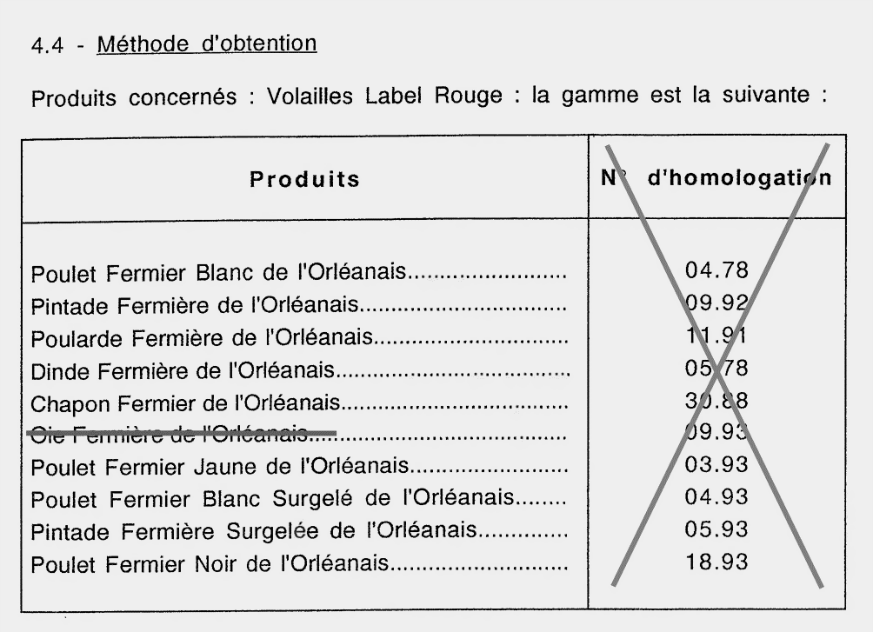
- DESCRIPTION DE LA METHODE D'OBTENTION DU PRODUIT

5.1. Oisillons mis en place

Les souches utilisées sont issues de souches rustiques à croissance lente. Les volailles sont ainsi adaptées à une durée d’élevage longue et en plein air.
Les souches retenues pour la production des « Volailles de l’Orléanais » ont les phénotypes suivants :
Production | Phénotype
Poulet blanc,  Chapon de poulet blanc,  Poularde blanche | Plumage roux, peau blanche et pattes blanches  Ou  Plumage blanc, peau blanche et pattes bleues
Poulet jaune,  Chapon de poulet jaune,  Poularde jaune | Plumage roux, pattes et peau jaunes
Poulet noir,  Chapon de poulet noir,  Poularde noire | Plumage noir, pattes noires et peau blanche
Pintade,  Chapon de pintade | Plumage gris barré à noir, tarses bruns à noirs
Dinde | Plumage noir ou bronze, peau blanche ou jaune

5.2. Alimentation des volailles

Les matières premières constitutives de l’aliment sont notamment d’origine végétale, minérale et vitaminique.
Les catégories de matières premières autorisées composant l’aliment sont :
- Grains de céréales et produits dérivés ;
- Graines ou fruits oléagineux et produits dérivés à l’exception des produits dérivés de palme et palmiste qui sont exclus. Concernant les huiles végétales, seules les huiles brutes et raffinées sont autorisées ;
- Graines de légumineuses et produits dérivés ;
- Tubercules et racines, et produits dérivés ;
- Autres graines et fruits et produits dérivés ;
- Fourrages, fourrages grossiers et produits dérivés ;
- Autres plantes, algues et produits dérivés ;
- Produits laitiers et produits dérivés ;
- Minéraux et produits dérivés ;
- (Sous-) produits de fermentation de micro-organismes : levures de bière inactivées ou tuées, élevées sur substrat végétal ;
- Divers : Produits de la transformation de végétaux, produits de la transformation d’épices et d’aromates, produits de la transformation de plantes ;
- Produits d’animaux terrestres et produits dérivés : uniquement les invertébrés terrestres.

Pourcentage minimum de céréales et produits dérivés durant la période de démarrage :
- Poulets, chapons, poulardes, pintades, chapons de pintade : du 1er au 28ème jour : 50 % de grains céréales et produits dérivés minimum.
- Dindes : du 1er au 28ème jour : 30% de grains de céréales et produits dérivés minimum,
de 29 à 63 jours : 50% de grains de céréales et produits dérivés minimum.
Pourcentage minimum de céréales et produits dérivés durant la période d’engraissement :
- Le pourcentage moyen pondéré de grains de céréales et produits dérivés au stade de l’engraissement doit être égal ou supérieur à 70 %.
Le pourcentage de produit dérivés de céréales n’est pas supérieur à 15% en poids du total de la formule d’aliment.
Pendant toute la durée de l’élevage, les additifs autorisés sont ceux prévus par la règlementation en vigueur avec les restrictions suivantes : les additifs technologiques des groupes fonctionnels émulsifiants, stabilisants, épaississants et gélifiants sont interdits.
Toute distribution systématique d'aliments médicamenteux est interdite, à l’exception des aliments médicamenteux antiparasitaires.

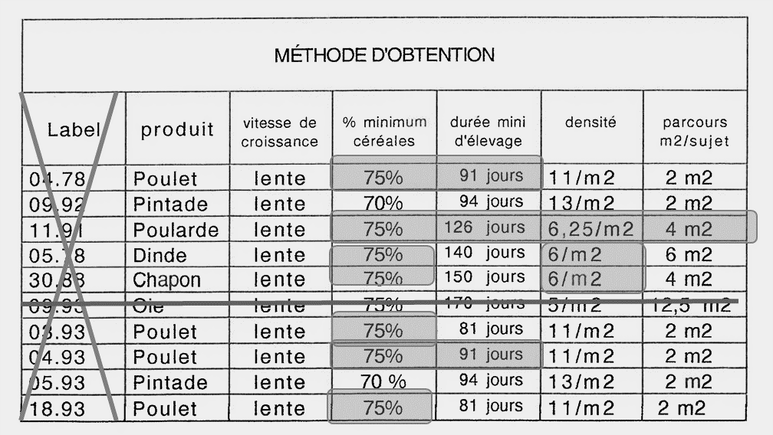

5.3 Caractéristiques des bâtiments

Les bâtiments d’élevage sont de petite taille (maximum 480 m²) et peuvent atteindre 500 m² exclusivement pour les dindes. Ils sont clairs et munis de trappes d’une hauteur de 0,35 mètre minimum pour assurer l’accès sur le parcours, avec un ratio de 4 mètres linéaires de trappes pour 100 m² de surface du bâtiment.
Les bâtiments sont équipés d’un sas sanitaire fonctionnel centralisé par unité de production, ou d’un sas sanitaire fonctionnel par bâtiment.
Dans les bâtiments, l’élevage des volailles est pratiqué au sol sur litière végétale.
Des perchoirs équivalents à une longueur minimum de 10 mètres linéaires pour 200 m² de bâtiment sont mis à disposition des volailles, au plus tard à 4 semaines.

5.4 Densité en bâtiments

L’élevage en bande unique par bâtiment est la règle. Dans un même bâtiment, les animaux sont de même espèce, d’une même catégorie de croisements et du même âge.
 | Nombre maximum d’animaux /m² en bâtiments
Poulet | 11
Pintade | 13
Dinde | 6,25 (10 jusqu’à 7 semaines d’âge)

 | Nombre maximum d’animaux /m² au jour de l’enlèvement partiel | Nombre maximum d’animaux /m² à partir du jour de l’enlèvement partiel
Chapon | 11 | 6,25
Poularde | 11 | 9
Chapon de pintade | 13 | 10

La durée entre le jour de l’enlèvement partiel (pratique de division de lots de volailles en cours d’élevage) et l’âge minimum d’abattage n’est pas inférieure à :
- 58 jours pour les chapons
- 28 jours pour les poulardes
- 49 jours pour les chapons de pintade.

5.5 Parcours

L’accès au parcours (ou à la volière le cas échéant) est obligatoire pour toutes les « Volailles de l’Orléanais ».
Les bâtiments sont munis de trappes ouvertes à 9h00 au plus tard et jusqu’au crépuscule. Pour les volailles, il est possible de prendre des dispositions visant à préserver le bien-être des animaux et l’intégrité du matériel en cas de température inférieure ou égales à -5°C.
Age d’accès et surface du parcours :
 | Age en jours maximum d’accès au parcours | Surface minimale de parcours par sujet
Poulet | 42 | 2 m²
Pintade | 56 | 2 m²
Dinde | 56 | 6 m²

 | Age en jours maximum d’accès au parcours | Surface minimale de parcours par sujet jusqu’au jour de l’enlèvement partiel | Surface minimale de parcours par sujet à partir du jour de l’enlèvement partiel
Chapon | 42 | 2 m² | 4 m²
Chapon de pintade | 56 | 2 m² | 3 m²
Poularde | 42 | 2 m² | 3 m²

Cas d’élevages en volière pour les pintades et chapons de pintade :
Les bâtiments peuvent être munis d’une volière extérieure, d’une surface au moins double de celle du bâtiment et d’une hauteur supérieure à 2 m en lieu et place du parcours.
Les bâtiments ou les volières sont pourvus de perchoirs d’une longueur au moins égale à 100 m pour 1000 animaux.
Aménagement du parcours :
Le parcours est attenant au bâtiment d’élevage et est situé en partie du côté des trappes de sortie des volailles. Au minimum, une surface de 5 m² par m² de bâtiment face à l’alignement des trappes. Le parcours est, pendant la période de sortie des animaux, exclusivement réservé aux volailles et aisément accessible aux volailles dans leur intégralité.
Le parcours est recouvert en majeure partie de végétation. Des aménagements naturels composés d’arbres, de haies, d’arbustes et de bosquets, sont implantés pour favoriser la sortie et le séjour des volailles à l’extérieur des bâtiments.
Le parcours dispose d’arbres ou arbustes (à l’exception des sites en volière) à raison d’1 arbre tous les 20 m² de bâtiment, avec un minimum de 20 arbres. En cas de volière, au minimum 5 arbres ou arbustes sont implantés à proximité de la volière.

5.6 Chaponnage

Le chaponnage est réalisé uniquement sous la responsabilité d’un opérateur expérimenté qui a été préalablement formé et qualifié. L’intervention s’effectue sur le site d’élevage au plus tard à 9 semaines et doit se faire dans le calme.
Les volailles peuvent être maintenues en claustration pendant 2 jours avant et 6 jours après l’intervention.
Lors du chaponnage, un transfert dans un autre bâtiment peut être pratiqué pour préserver leur santé.

5.7 Claustration

Pour les poulets destinés à un abattage à plus de 90 jours et pour les dindes de Noël, une finition en claustration est autorisée pendant une durée maximale de 15 jours. Pour les poulets, la claustration ne peut intervenir qu’à partir de 85 jours d’âge.
Pour les chapons et poulardes, une claustration complète est réalisée durant les 2 dernières semaines avant abattage. En tout état de cause, la finition en claustration ne peut excéder 4 semaines. Il est possible d’obscurcir les bâtiments ou de mettre en place un programme d’éclairement, dans le cas d’apparition de signes d’agressivité entre les chapons/ poulardes ou, sur prescription vétérinaire, de sortir tout ou partie du lot de chapons/poulardes à l’extérieur du bâtiment.
Durant cette période de claustration, pour les chapons et les poulardes, la part de céréales est de 80% minimum dans la formule.

5.8 Traitements sanitaires

Tout traitement antibiotique est limité aux interventions strictement nécessaires au rétablissement de la bonne santé des sujets.

5.9 Vide sanitaire

Le vide sanitaire entre deux lots est d’une durée minimale de 14 jours minimum (délai calculé depuis le lendemain de la désinfection jusqu’à la veille de l’arrivée des oisillons).
Toutefois la durée peut être ramenée à 12 jours, sous réserve que le total des trois derniers vides sanitaires observés sur le bâtiment soit ≥ 42 jours.

5.10 Age d’abattage

- Poulets : 81 jours minimum
- Pintades : 94 jours minimum
- Chapons et chapons de pintade : 150 jours minimum
- Poulardes : 120 jours minimum
- Dindes : 140 jours minimum

5.11 Conditions d’enlèvement et de transport des volailles

Une mise à jeun des animaux de 5 heures minimum est réalisée préalablement à l’enlèvement des volailles du site d’élevage afin d’éviter les contaminations et les souillures de carcasses en abattoir.
La durée de transport entre le site d’élevage et l’abattoir n’excède pas 3 heures ou 100 km afin de garantir le bien-être animal.

5.12 Attente avant abattage

Afin de donner un temps de récupération aux volailles suite au transport, un temps d’attente de 30 minutes minimum est respecté.

5.13 Qualité des viandes

Le ressuage doit permettre une descente progressive et rapide de la température des carcasses. Après ressuage, les carcasses doivent être parfaitement sèches à l’extérieur et avoir une température inférieure ou égale à 4°C.
Le délai entre l’abattage et la mise en découpe est de 96 heures maximum.
Seule la surgélation par air pulsé est autorisée, la congélation est interdite.

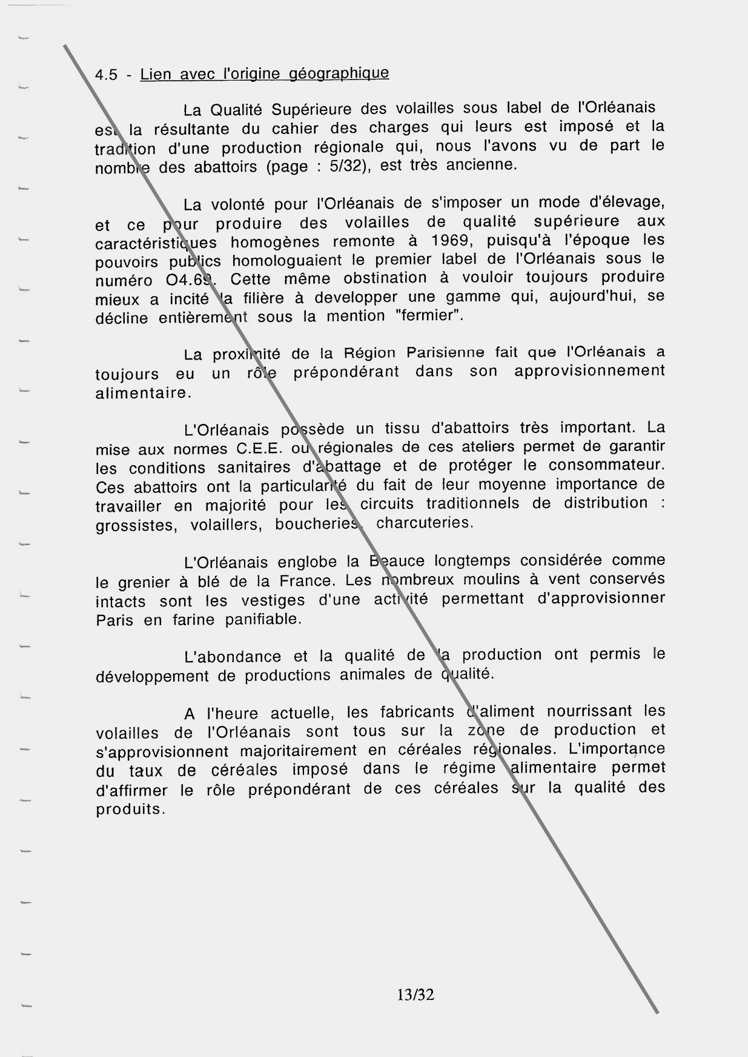
- ELEMENTS JUSTIFIANT LE LIEN AVEC LE MILIEU GEOGRAPHIQUE

Le lien à l’origine des « Volailles l’Orléanais » est fondé sur sa réputation et les spécificités du produit liées au savoir-faire des éleveurs.

6.1. Spécificités de l’aire géographique

Facteurs naturels :

Le bassin de production des « Volailles de l’Orléanais » est situé au sud de la région parisienne. Il occupe l’intégralité des département d’Eure-et-Loir, du Loiret et du Loir-et-Cher, ainsi que quelques communes des départements limitrophes. Il correspond partiellement à l’ancienne province historique de l’Orléanais, composée au sud-ouest par le Blaisois (Blois), à l’ouest et au nord par la Beauce (Vendômois (Vendôme), Comté Dunois (Châteaudun), Perche Gouet, Pays Chartrain (Chartres)), à l’est par le Gâtinais (Montargis), et en son cœur par l’Orléanais proprement dit, dont fait partie la Sologne. A cela s’ajoute une partie du Pays-Fort (Sancerre). Cette région est parcourue d’Ouest en Est par le Val de Loire.
L’Orléanais est un vaste plateau appartenant presque exclusivement au bassin sédimentaire parisien. Le relief y est modeste (100m en moyenne), avec une légère pente vers l’Ouest qui lui permet de bénéficier des tiédeurs océaniques (température moyenne annuelle variant entre 9 et 12°C). Le climat océanique dégradé s’y traduit par des précipitations régulièrement réparties dans l’année mais hétérogènes sur le territoire (500mm/an dans la Beauce, 650mm/an dans le Gâtinais, 750mm/an en Sologne).
Plusieurs sols s'y distinguent :
- Les calcaires de Beauce, issus de dépôts sédimentaires quaternaires, à l’origine de sols riches et fertiles ;
- Les alluvions du val de Loire, riches également ;
- Les sables et marnes de l’Orléanais, sols plutôt drainants ;
- Les sables et argiles de Sologne, résultant de dépôts détritiques descendus du Massif central, dont l’organisation en couches successives d’épaisseur variable est à l’origine de sols engorgés et souvent pauvres.
Les sols mieux drainés à l’ouest sont propices aux vignes.

Facteurs humains :

Les agriculteurs de l’Orléanais ont su tirer profit de cette variété de conditions écologiques. Ils ont drainé au moyen de fossés et d’étangs les zones engorgées et pluvieuses du territoire pour donner le paysage solognot. Ils ont exploité la fertilité du plateau beauceron avec la culture céréalière. Par endroit, les forêts denses ont été défrichées pour créer du bocage propice à l’élevage.
Historiquement, la production de volailles intervient sur des exploitations céréalières soucieuses de diversifié leur activité. De ce fait, l’alimentation des volailles est principalement composée de céréales, notamment de blé. En parallèle, les volailles valorisent le milieu en pâturant. Les éleveurs ont donc sélectionné des races présentant des aptitudes physiques et comportementales pour la vie en extérieur. Ils ont également développé des moyens de favoriser la sortie des volailles à l’extérieur. Ainsi, les bâtiments d’élevage sont relativement petits, avec des trappes d’accès aux parcours larges, et les parcours sont arborés.
Les espèces de volailles élevées en Orléanais sont diverses, mais la plus notable est le poulet à pattes bleues. L’amélioration génétique de cette race a permis d’obtenir un produit charnu et ferme (quand il est cru). Les éleveurs de l’Orléanais ont su composer avec cette race au caractère agressif, témoignant de leur savoir-faire unique.
En 1967, les éleveurs de l’Orléanais s’organisent en filière de production, ce qui permet l’obtention d’un premier label rouge poulet en 1969. Cette initiative a trouvé sa voie, puisqu’en 7 ans, les volumes furent multipliés par 20 et la gamme de volailles s’est étoffée pour réunir aujourd’hui poulet, dinde, pintade, chapon de pintade, chapon et poularde. Cette filière s’est trouvée également renforcée par l’arrivée de nouveaux acteurs aval (abattoirs) répartis sur l’Orléanais, ce qui a encouragé le développement de nouveaux élevages.

6.2. Spécificités du produit

L’élevage plein air des « Volailles de l’Orléanais » au plus proche de la maturité sexuelle assure leur bon développement musculaire, permettant d’obtenir des carcasses charnues et aux filets rebondis. La part importante de céréales dans leur alimentation (≥70%) contribue au bon engraissement des carcasses et à la fermeté de la chair crue.

6.3. Lien causal

La production de « Volailles de l’Orléanais » a été initiée par un collectif d’aviculteurs en 1967 dans un bassin céréalier historique propice à leur alimentation. Les conditions climatiques et topographiques y sont favorables à la sortie régulière (sur l’année) et prolongée (au quotidien) des volailles sur parcours herbeux. De ce fait, les agriculteurs de l’Orléanais ont sélectionné des souches tirant au mieux profit de leur milieu et qu’ils élèvent au plus proche de la maturité sexuelle. La combinaison de ces éléments avec une alimentation riche en céréales permet d’obtenir des volailles à la musculature développée, notamment des filets et des cuisses, et présentant un bon état d’engraissement.
Le dynamisme des éleveurs a conduit à la mise en place d’une filière aujourd’hui reconnue.
La qualité de cette production lui a valu tout d’abord une bonne réputation régionale. En 1990, l’édition n°514 du Journal « L’Aviculteur » commente la mise en place, et ce sans obligation légale, de contrôles bactériologiques sur toute la filière ; démontrant le souci de la qualité sanitaire des produits mis en marché. L’édition n°4 de « Terroir – Saveurs du Loiret » de 1993, vantait aussi la qualité du chapon fermier « de l’Orléanais » (« la rigueur du règlement permet d’assurer le consommateur de la maîtrise parfaite de tous les éléments concourant à produire une volaille festive haut de gamme et ainsi à ne pas décevoir leur attente »). Puis, ce même chapon a été cité en décembre 1993 dans une émission sur France 2 où lui a été décerné le meilleur rapport Qualité-Prix. Les journaux « Gault et Millau » d’octobre 1990 et « L’Evénement du Jeudi » de mars 1993 ont aussi démontré les qualités gustatives des « Volailles de l’Orléanais » au cours de bancs d’essai (5ème ex-aequo avec le « Poulet de Bresse » pour le Gault et Millau).
Enfin, les médailles obtenues au Concours Général Agricole de Paris témoignent de la qualité constante du produit et lui confère une réputation grandissante : entre 2007 et 2019, les « Volailles de l’Orléanais » ont obtenu 11 médailles (3 médailles d’or consécutives pour le « Poulet à Pattes Bleues » entre 2015 et 2017).

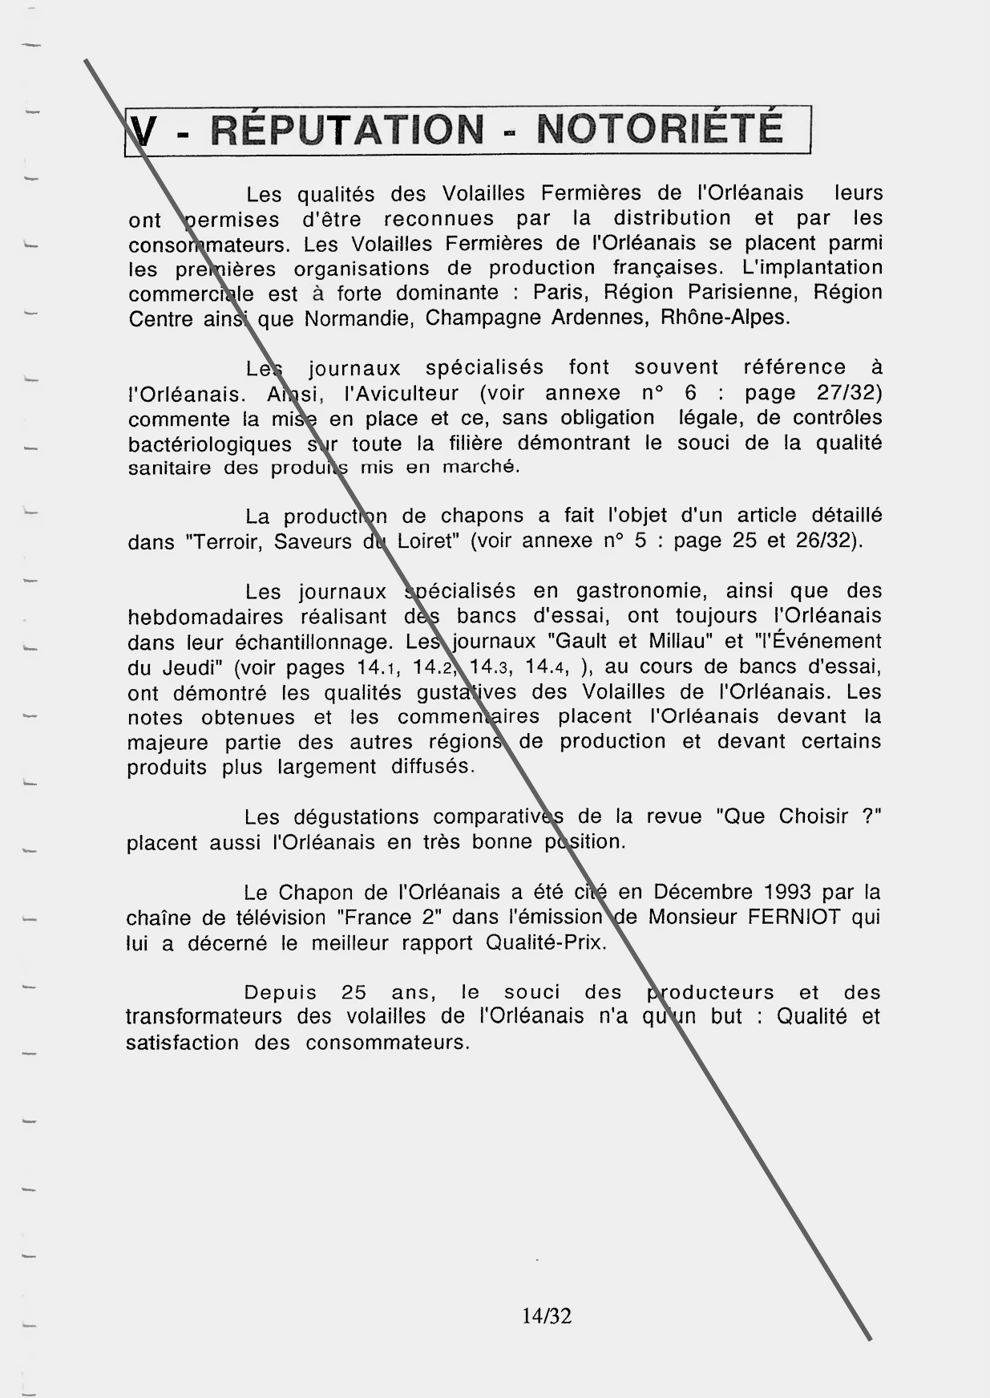
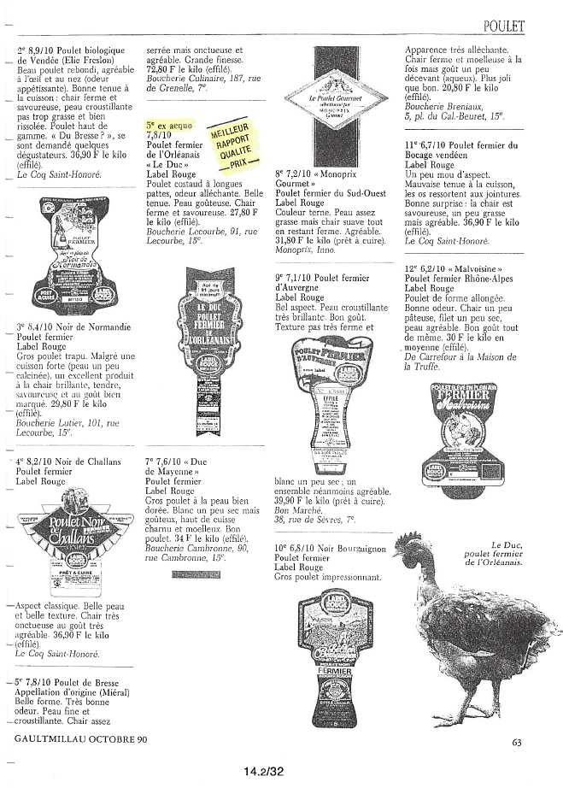

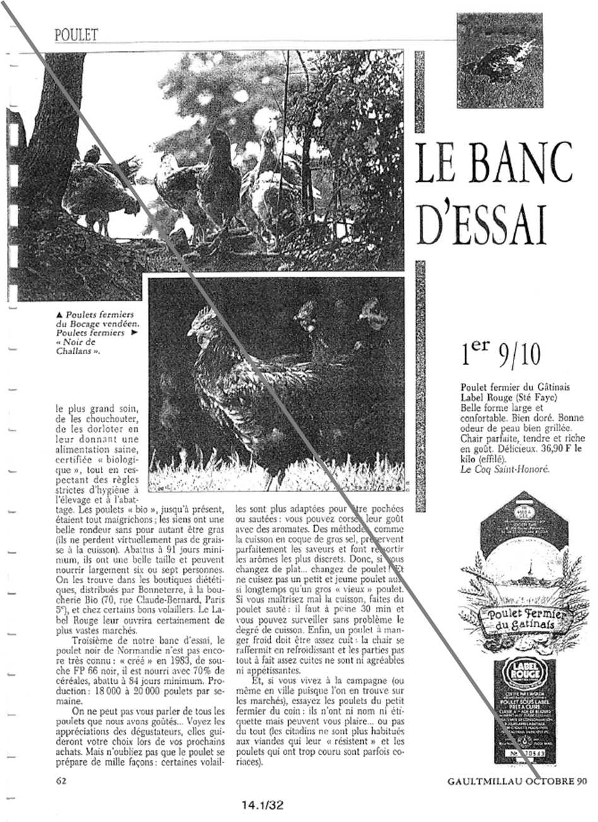
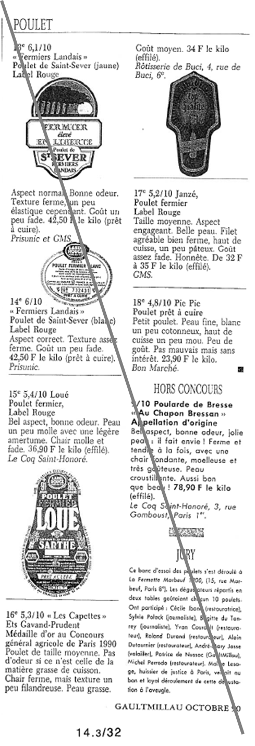
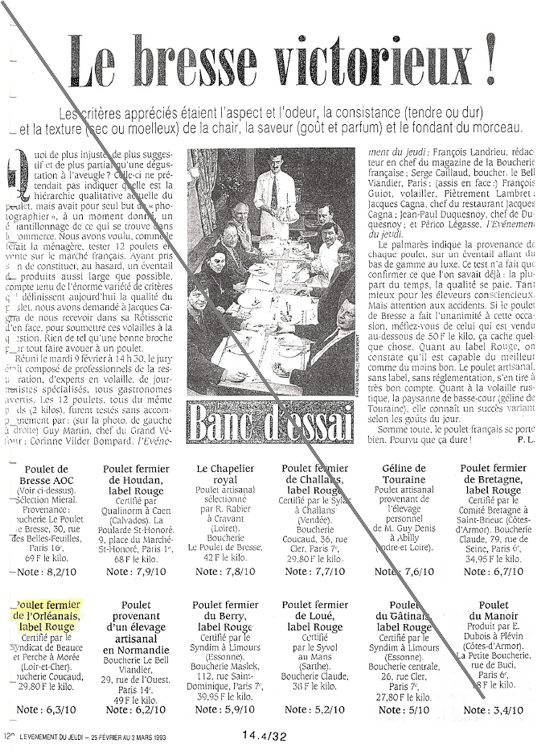
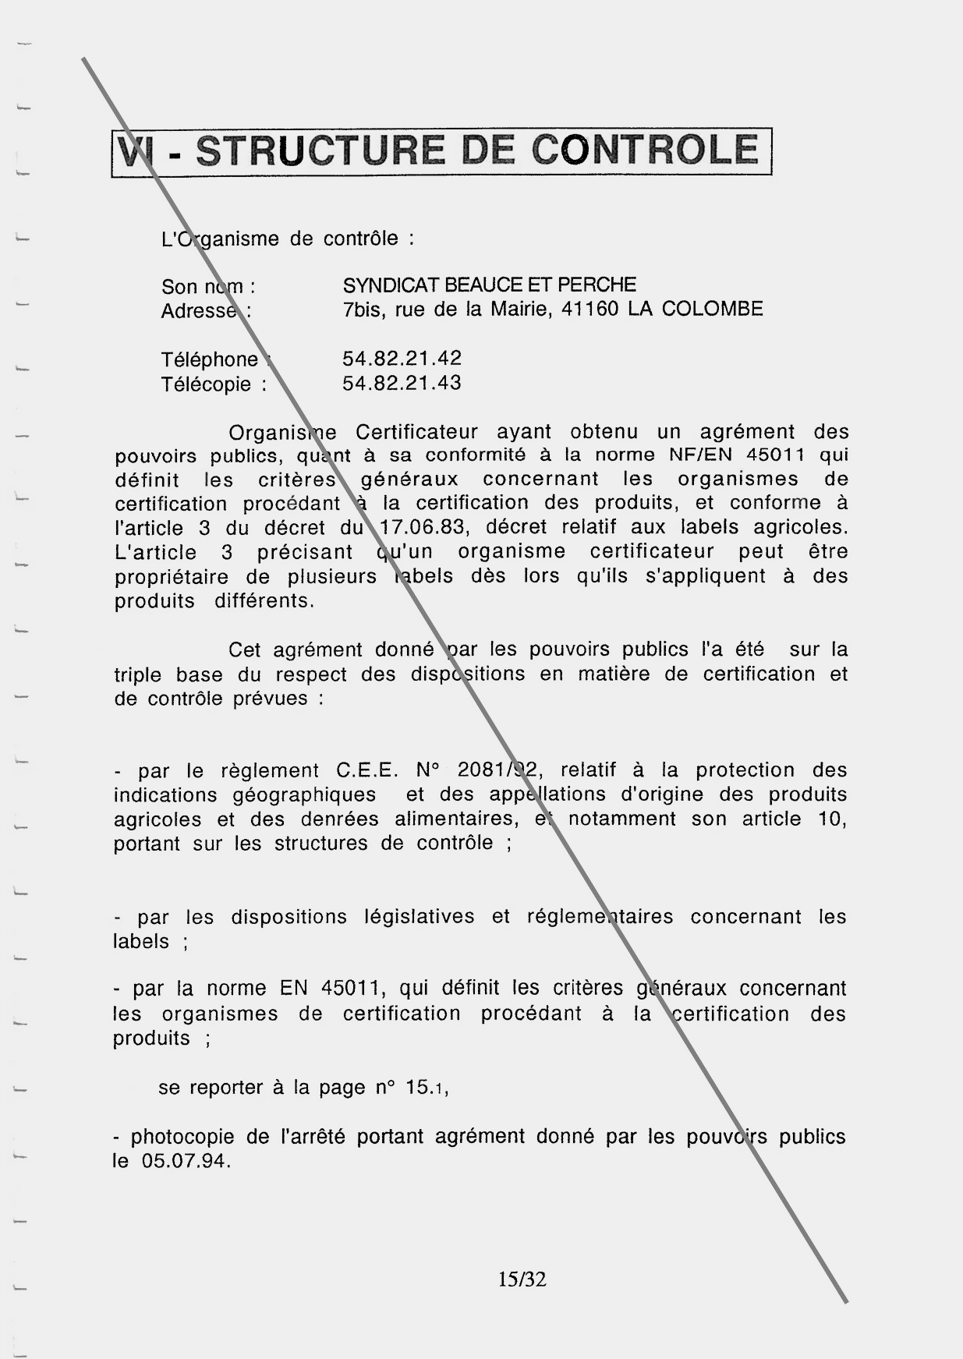
- REFERENCES CONCERNANT LA STRUCTURE DE CONTROLE

Institut national de l’origine et de la qualité (INAO)
Adresse : Arborial – 12, rue Rol Tanguy
TSA 30003 – 93555 Montreuil cedex
Téléphone : (33) (0)1 73 30 38 00
Courriel : contact@inao.gouv.fr

Direction générale de la concurrence, de la consommation et de la répression des fraudes (DGCCRF).
Adresse : 59 boulevard Vincent Auriol 75703 Paris Cedex 13
Tél : 01.44.97.17.17
La DGCCRF est une Direction du ministère chargé de l'économie.

Conformément aux dispositions de l’article 39 du règlement (UE) n°2024/1143, la vérification du respect du cahier des charges, avant la mise sur le marché, est assurée par un organisme de certification de produits dont le nom et les coordonnées sont accessibles sur le site Internet de l’INAO et sur la base de données de la Commission européenne.

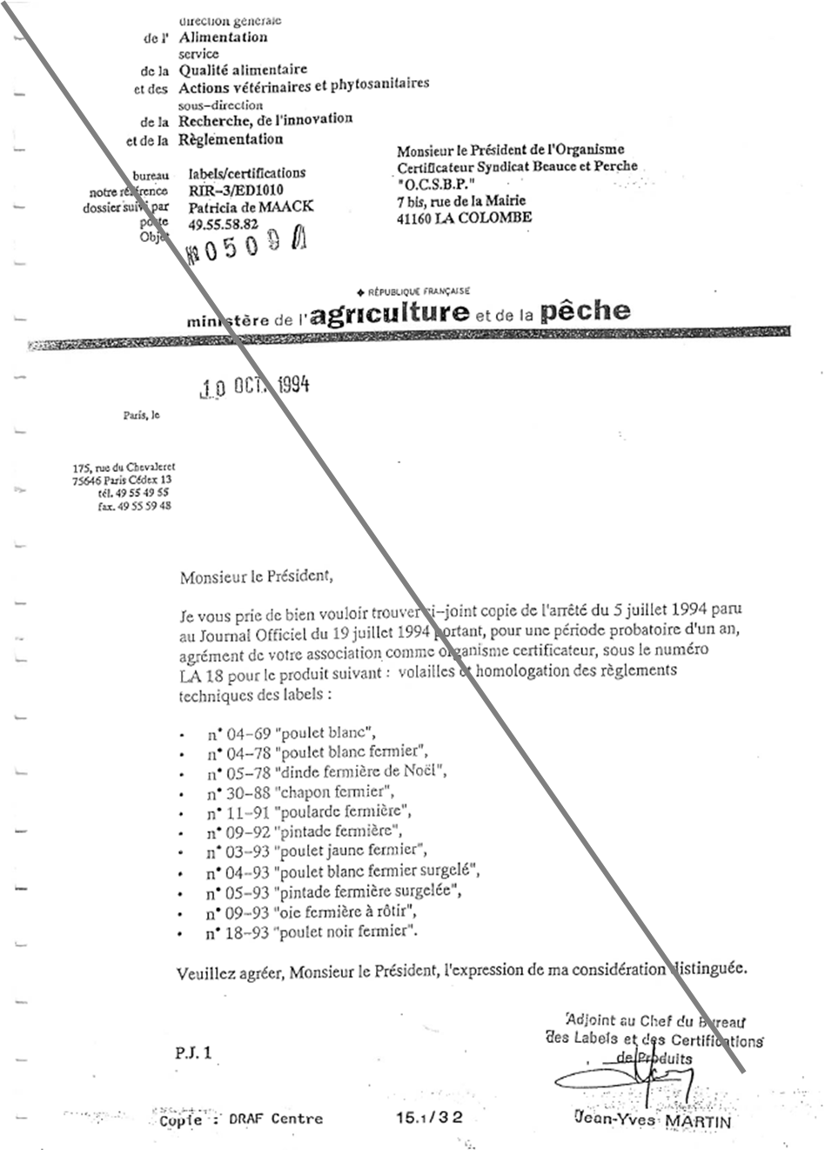

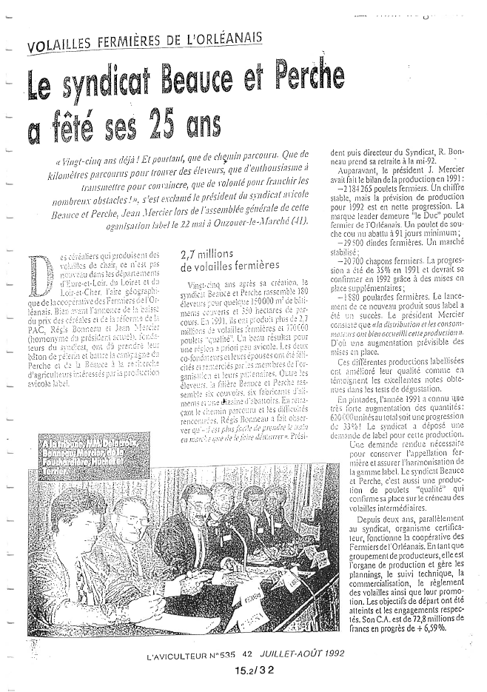
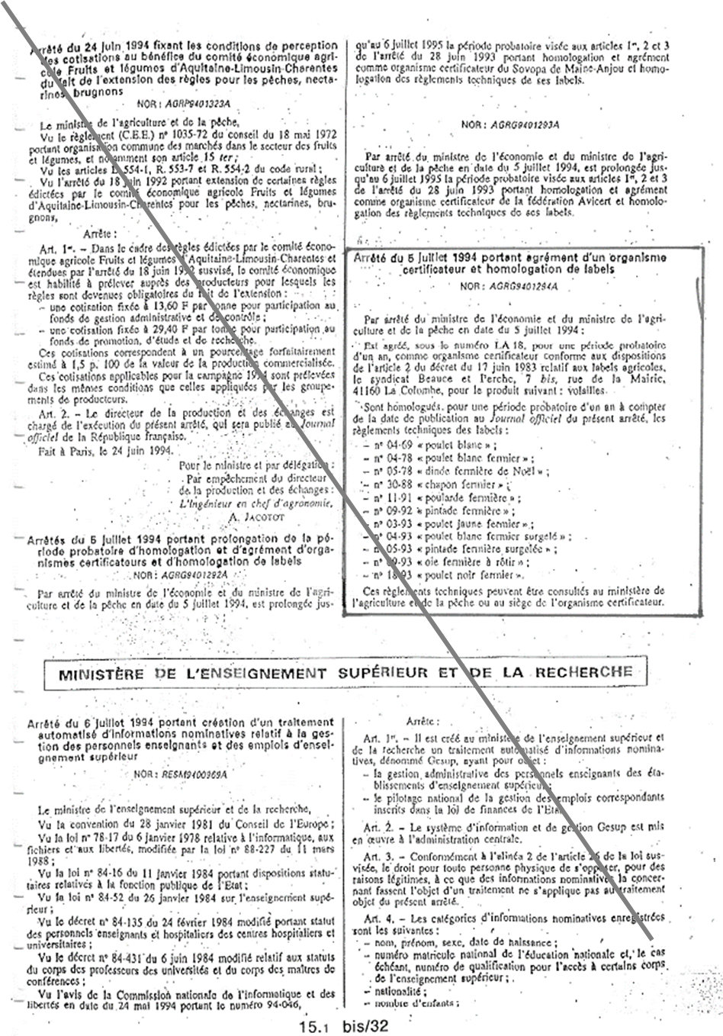

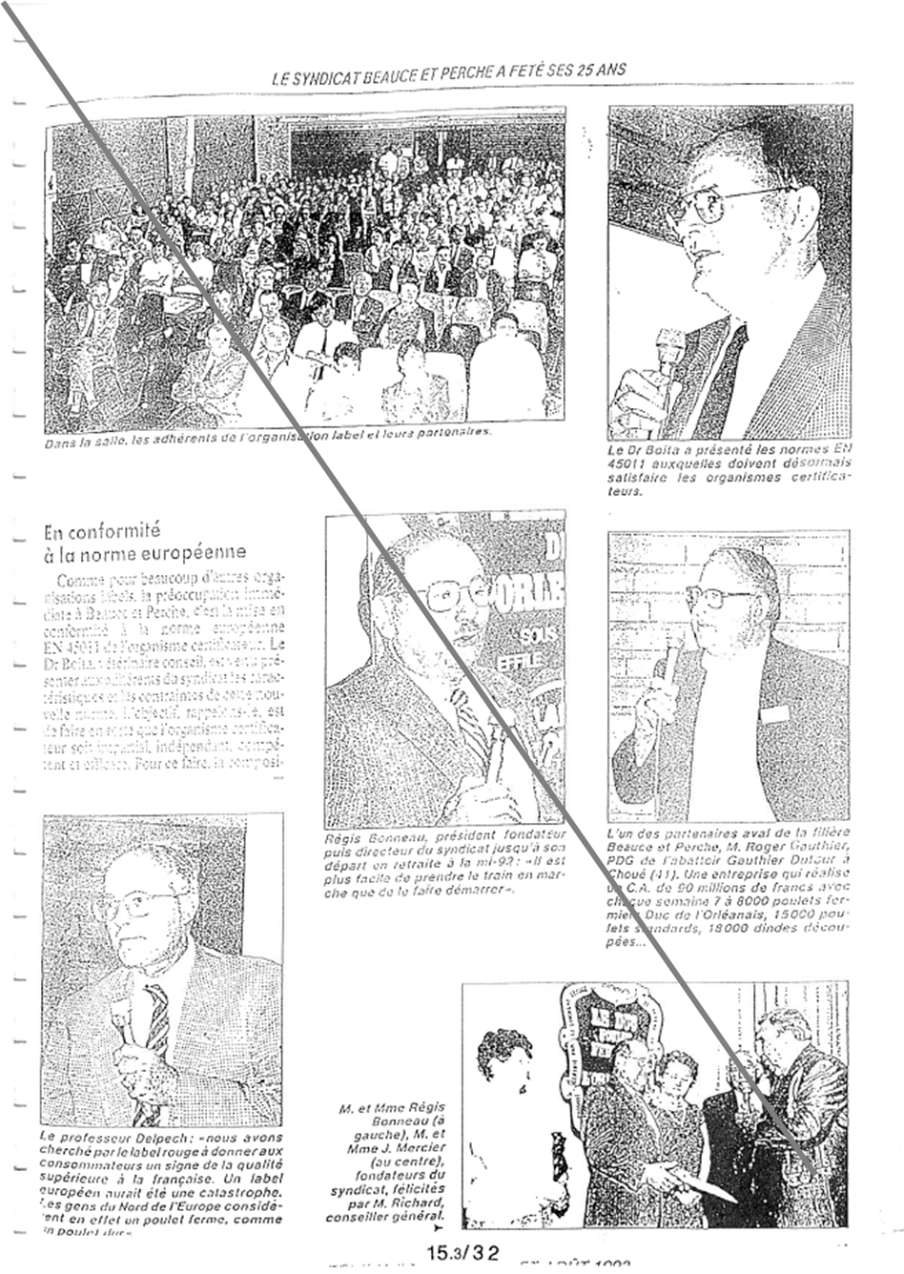
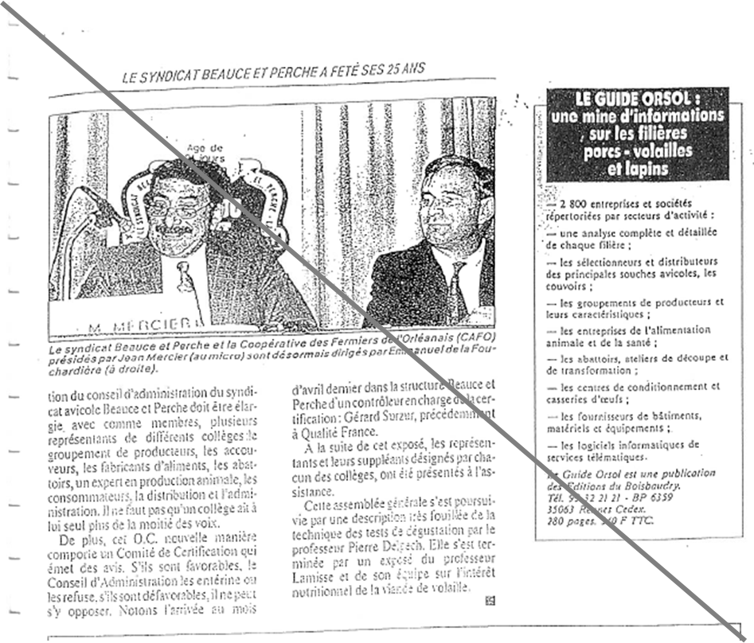
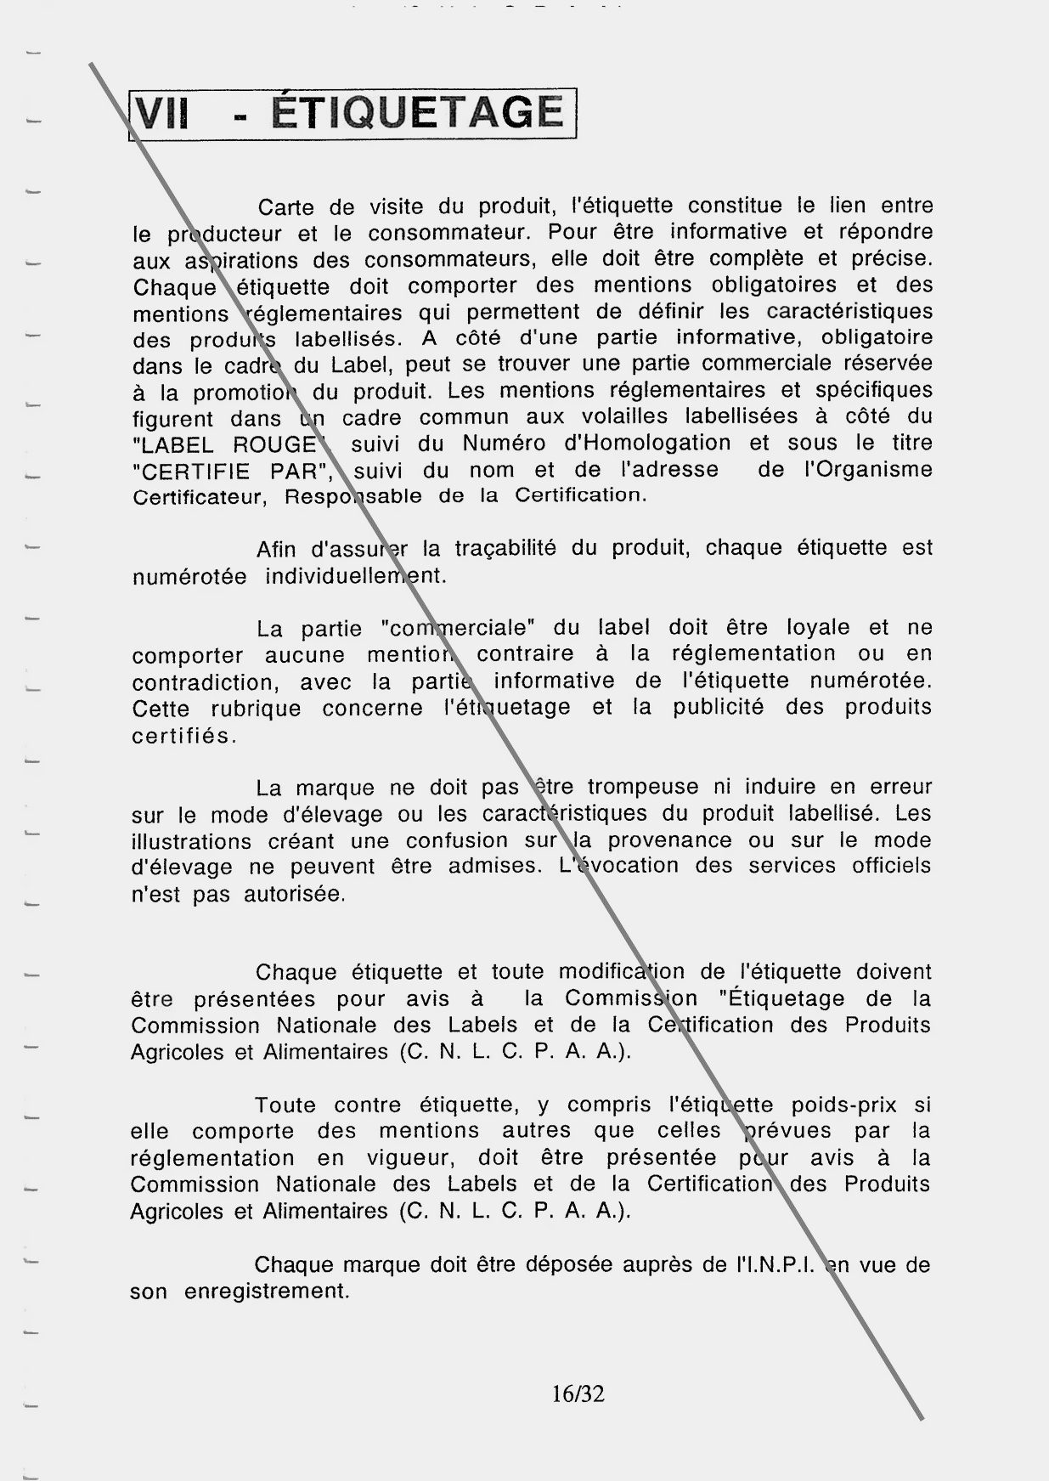

- ELEMENTS SPECIFIQUES DE L’ETIQUETAGE
Outre les mentions obligatoires prévues par la réglementation relative à l’étiquetage et à la présentation des denrées alimentaires, l’étiquetage comporte dans le même champ visuel :
- La dénomination enregistrée du produit « Volailles de l’Orléanais »
- Le symbole de l’IGP de l’Union Européenne

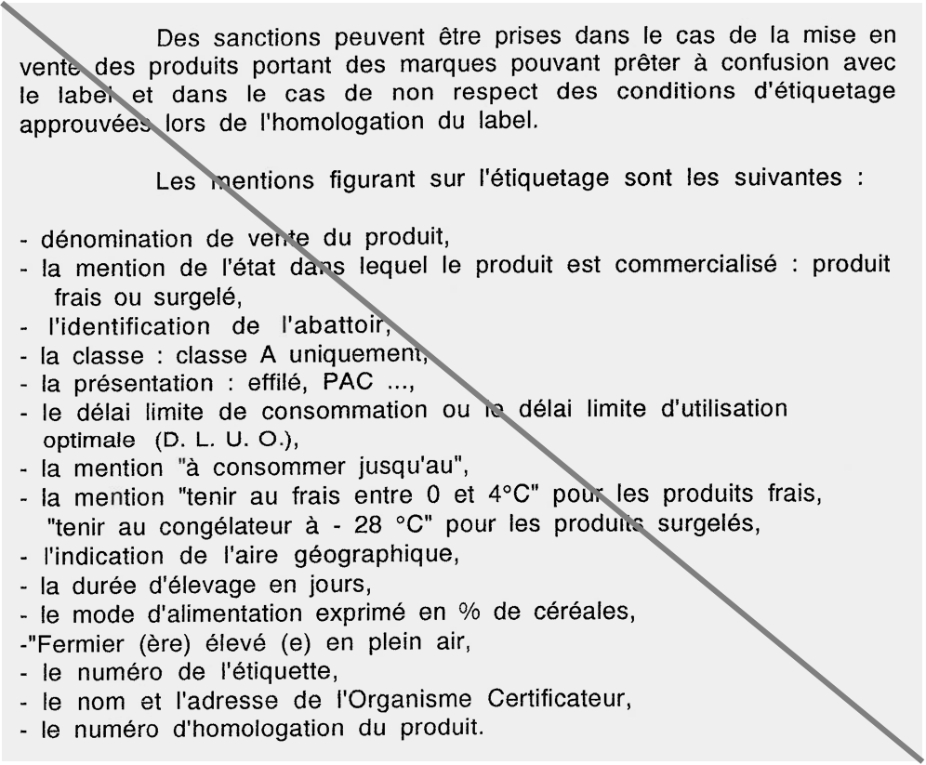
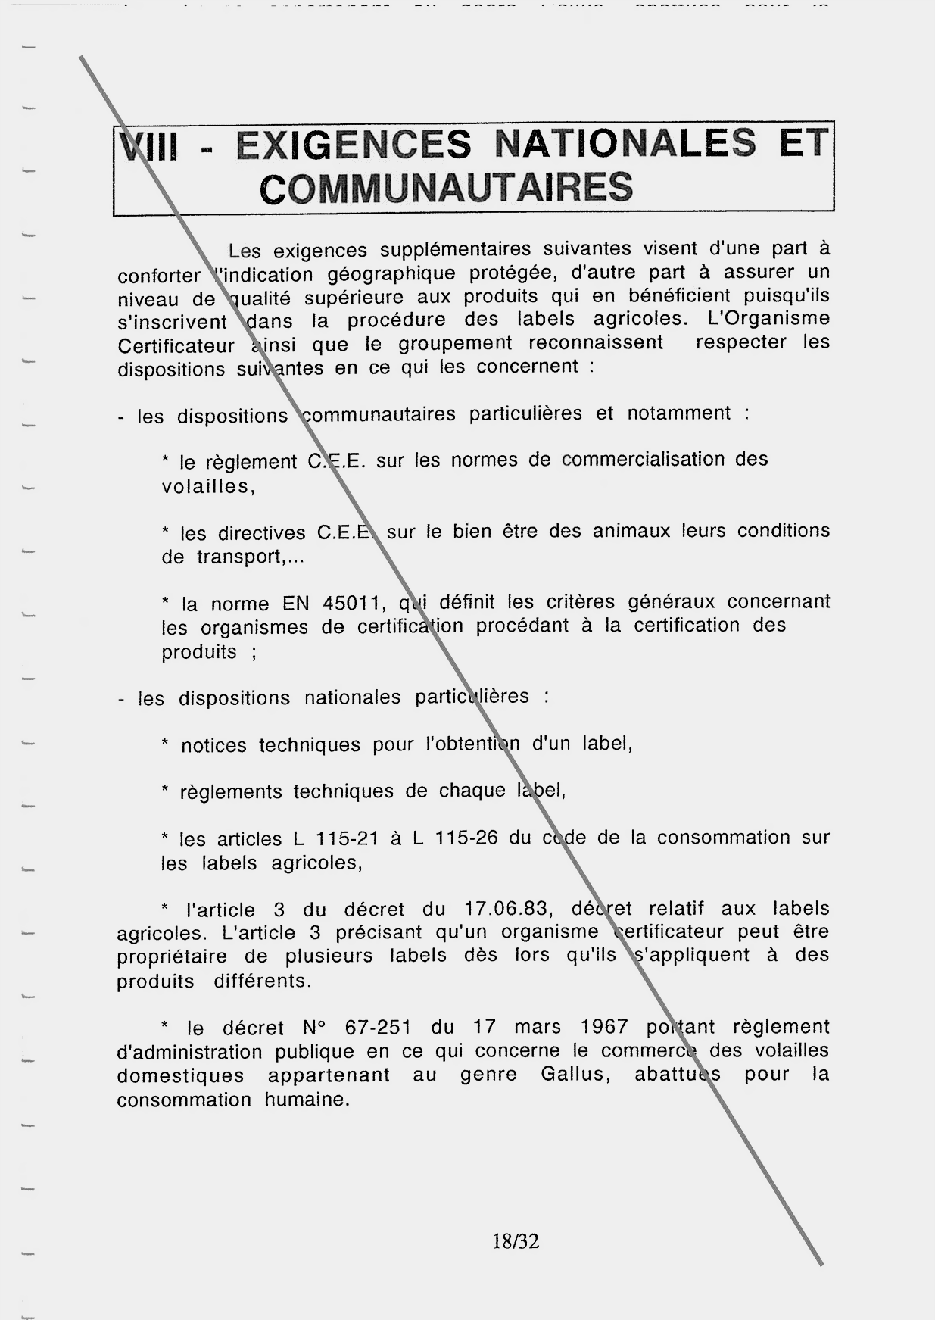

- EXIGENCES NATIONALES

Points principaux à contrôler et leurs méthodes d’évaluation :

Etape | Principaux points à contrôler | Méthode d’évaluation
Elevage | Elevage dans l’aire géographique définie | Contrôle documentaire et visuel
Elevage | Souches rustiques à croissance lente | Contrôle documentaire et visuel
Elevage | Elevé en plein air avec un accès à un parcours ou volière | Contrôle documentaire et visuel
Abattoir | Age d’abattage | Documentaire

